


Unternehmen & Staatlicher Ordnungsrahmen
Lehr- und Lernmaterial

Wert von Daten
Kurzbeschreibung
Ausgehend von einer alltagsnahen Geschichte rund um Linda entdecken Schüler:innen, welchen Wert ihre Daten für Unternehmen haben und wie schnell im digitalen Alltag Datenspuren entstehen. Besonders spannend ist der Einsatz von ChatGPT als Recherchewerkzeug: Die Schüler:innen prüfen KI-Antworten, vergleichen sie mit Fachinformationen und entwickeln daraus ein besseres Verständnis für Datennutzung, Datenschutz und die DSGVO. Das Material knüpft direkt an Erfahrungen Jugendlicher mit Apps, Social Media, Online-Shops, Bonusprogrammen und personalisierter Werbung an. So wird sichtbar, warum Daten für Unternehmen wertvoll sind und warum es wichtig ist, die eigenen Rechte und Schutzmöglichkeiten zu kennen. Methodisch wechseln sich eine kurze Einstiegsgeschichte, Einzel- oder Gruppenrecherchen mit ChatGPT, gemeinsame Vergleiche mit der Präsentation sowie eine abschließende Sammlung von Datenschutz-Tipps auf Kärtchen ab.
Insgesamt bietet das Unterrichtskonzept Material für zwei Unterrichtseinheiten.
Inhalt
Überblick 2
Hintergrundinformationen 3
Unterrichtsszenario & Material 4
Druckvorlagen 27

Überblick
Themenbereich | Unternehmen, Produktion & Dienstleistungen
Dauer | 2 Unterrichtseinheiten (à 50 Minuten)
Methode | Fallbeispiel, Gruppenarbeit, Einsatz von KI
Schulstufe | 8. Schulstufe
Fach | Wirtschaftsbildung
Fächervernetzung | -
Lernziele laut Lehrplan | Die Schüler:innen können …  … den Wert von (persönlichen) Daten in Geschäftsbeziehungen beschreiben.  … verschiedene Maßnahmen nennen, mit denen in konkreten Fällen Daten geschützt werden können.
Ergänzende Lernziele | Die Schüler:innen können …  … Personengruppen oder Institutionen nennen, die ihre Daten sammeln.  … gewollte von ungewollter Datenweitergabe unterscheiden.  … einige Rechte der Bürger:innen aus der DSGVO erklären.
Autorinnen | Tatjana Degasperi, Angelika Senk, Melissa Winter
Projektleitung | Bettina Fuhrmann
Illustrationen | -
Jahr | 2025

Hintergrundinformationen
Die rasante Entwicklung von Informations- und Kommunikationstechnologien hat dazu geführt, dass die Erfassung persönlicher Daten in vielen Lebensbereichen zur Routine geworden ist. Bei alltäglichen Vorgängen wie Einkäufen, Finanzgeschäften oder Arztbesuchen werden persönliche Informationen erfasst und digital gespeichert. Diese Daten können dann umfassend verarbeitet und genutzt werden, was sie zu einer wertvollen Ressource macht (vgl. Palmetshofer, Semsrott & Alberts, 2017).
Studien zeigen, dass Jugendliche in Österreich zunehmend sensibel mit ihren Daten umgehen und ein wachsendes Bewusstsein für die Risiken der Weitergabe von persönlichen Informationen im Internet entwickeln. Die jährlich durchgeführte Studie Jugend-Internet-Monitor von Saferinternet.at bestätigt, dass viele Jugendliche die Sichtbarkeit ihrer Daten auf sozialen Medien kontrollieren und Maßnahmen zum Schutz ihrer Privatsphäre ergreifen (vgl. Saferinternet.at, 2024; Education Group GmbH , 2021). Doch gerade aufgrund der steigenden Anzahl an Betrugsfällen sowie der steigenden Mediennutzung der österreichischen Jugend sollen Schüler:innen einen Überblick über das Thema Daten erhalten und ihre Rechte in Bezug auf den Datenschutz kennen. In Österreich stieg die Anzahl der Cyberkriminalitätsfälle im Jahr 2023 auf 65.864, was einer Steigerung von etwa 10 % gegenüber dem Vorjahr bedeutet (vgl. Tofan, 2024). Diese Delikte umfassen neben klassischem Datenbetrug auch Phishing und Identitätsdiebstahl und betreffen nahezu alle Bevölkerungsgruppen und Altersklassen (vgl. Bundesministerium für Inneres, 2024). Das macht es notwendig, dass Datenschutz und der Wert von Daten im Zusammenhang mit der ökonomischen Bildung behandelt werden.
Bundesministerium für Inneres. (02. 05 2024). Karner: Verdoppelung der Cyberkriminalität im Fünf-Jahres-Vergleich. Von https://www.bundeskriminalamt.at/news.aspx?id=444953584F315A732B55413D abgerufen
Education Group GmbH . (2021). OÖ. JUGEND-MEDIEN-STUDIE 2021. Linz: Education Group GmbH . Von https://www.edugroup.at/fileadmin/DAM/Innovation/Forschung/Dateien/JugendMedienStudie_ZusFassung_2021.pdf abgerufen
Palmetshofer, W., Semsrott, A., & Alberts, A. (2017). Der Wert persönlicher Daten Ist Datenhandel der bessere Datenschutz? Berlin: Open Knowledge Foundation Deutschland e.V.
Saferinternet.at. (o.A.. o.A. 2024). Jugend-Internet-Monitor. Von Saferinternet.at: https://www.saferinternet.at/fileadmin/redakteure/Services/Jugend-Internet-Monitor/Infografik_Jugend-Internet-Monitor_2024.pdf abgerufen
Tofan, R. (o.A.. 08 2024). Angriffe, Betrug, Erpressung. Cybercrime-Report 2023, S. 6-10.

Unterrichtsszenario & Material
Unterrichtsszenario: Wert von Daten
Zeit | Phase | Ablauf | Material | Hinweise
5 min | Einstieg | Storytelling: Linda und die Welt der Daten: Die Lehrperson erzählt die kurze Geschichte von Linda und leitet damit zu den zentralen Fragen der Unterrichtsstunden über: Wer hat eigentlich Zugriff auf meine Daten, und was passiert damit? | PPT
4 min | Anleitung/Instruktion | ChatGPT: Die Lehrperson zeigt den Schüler:innen wie sie ChatGPT verwenden können und gibt eine kurze Einschulung.
5 min | Inhaltsvermittlung | ChatGPT-Recherche: Die Schüler:innen sollen die Frage 1 „Wer hat/nutzt meine Daten“ in ChatGPT eingeben und recherchieren zu welcher Antwort sie kommen und diese am AB1 notieren. | PPT; AB1 | Die Schüler:innen benötigen ein Handy oder einen PC mit Internetverbindung.
8 min | Inhaltsvermittlung | Wer hat meine Daten: Anhand des Foliensatzes wird erklärt, wer Daten sammelt, und diese verwendet. Die Antwort wird mit den Schüler:innen-Antworten verglichen. | PPT; AB1
5 min | Inhaltsvermittlung | ChatGPT-Recherche: Die Schüler:innen geben die Frage 2 „Welche Daten werden genutzt?“ in die Konversation bei ChatGPT ein und notieren das Ergebnis auf AB1. | PPT; AB1 | Die Schüler:innen benötigen ein Handy oder einen PC mit Internetverbindung.
8 min | Inhaltsvermittlung | Datenarten: Anhand des Foliensatzes wird erklärt, welche Datenarten es gibt und welche besonders schützenswert sind. Die Antworten von ChatGPT werden mit den Inhalten verglichen. | PPT; AB1
10 min | Inhaltsvermittlung | DSGVO: Anhand des Foliensatzes werden die Grundzüge der DSGVO vorgestellt. Die Antworten von ChatGPT werden mit den Inhalten verglichen. | PPT
5 min | Übungsphase | ChatGPT-Recherche: Die Schüler:innen geben die Frage 3 „Wie kommen Unternehmen zu meinen Daten?“ in die Konversation bei ChatGPT ein und notieren das Ergebnis auf AB1. | PPT; AB1 | Die Schüler:innen benötigen ein Handy oder einen PC mit Internetverbindung.
10 min | Inhaltsvermittlung | Gewollte und ungewollte Datenweitergabe: Anhand des Foliensatzes wird der Unterschied zwischen der gewollten und ungewollten Datenweitergabe unterschieden. Besonders auf die ungewollte Datenweitergabe wird näher eingegangen, um Awareness zu schaffen. Die Antwort wird mit den Ergebnissen von ChatGPT verglichen. | PPT; AB1
5 min | Übungsphase | ChatGPT-Recherche: Die Schüler:innen sollen die Frage 4 „Wofür nutzen Unternehmen meine Daten und wohin gehen meine Daten?“ in ChatGPT eingeben und die Antwort am AB1 notieren. | PPT; AB1 | Die Schüler:innen benötigen ein Handy oder einen PC mit Internetverbindung.
10 min | Inhaltsvermittlung | Datennutzung: Anhand des Foliensatzes wird erklärt, wie Unternehmen unsere Daten nutzen und an wen sie diese weitergeben. Die Antwort wird mit den Ergebnissen von ChatGPT verglichen. | PPT; AB1
10 min | Übungsphase | ChatGPT-Recherche: Die Schüler:innen sollen die Frage 5 „Wie kann ich meine Daten schützen?“ in ChatGPT eingeben und recherchieren zu welcher Antwort sie kommen und diese am AB1 notieren. | PPT; AB1 | Die Schüler:innen benötigen ein Handy oder einen PC mit Internetverbindung.
20 min | Übungsphase | Datenschutz: Die Schüler:innen erhalten Kärtchen, auf denen sie je einen Tipp für den Umgang mit Daten notieren (dafür können Kleingruppen gebildet werden). Diese werden dann gesammelt an der Tafel angebracht und geclustert. | PPT; Kärtchen, TB2
5 min | Zusammenfassung | Datenschutz: Die Tipps der Schüler:innen werden gemeinsam reflektiert und diskutiert und durch die PPT ergänzt. | PPT

Verwendete Abkürzungen: AB = Arbeitsblatt; IB = Informationsblatt; SuS = Schülerinnen und Schüler; L = Lehrperson; PPT = Powerpoint-Präsentation: LS = Legespiel

PPT
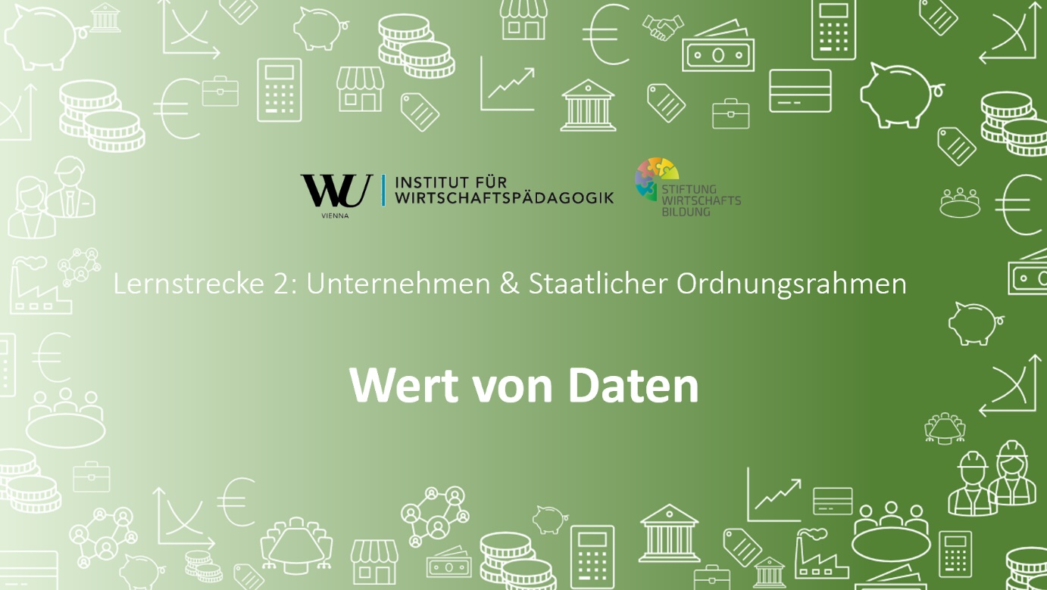

Einstieg
Linda und die Welt der Daten
Arbeitsanweisung
- Die Lehrkraft erzählt die kurze Geschichte von Linda als Einstieg.
Alternativ kann die Lehrkraft auch von eigenen Erlebnissen erzählen.
- Im Anschluss diskutieren die Schüler:innen mit ihrem/ihrer Sitznachbar:in über eigene Erfahrungen mit TikTok-Anzeigen, usw.
- Die Erlebnisse werden im Plenum gesammelt.

PPT
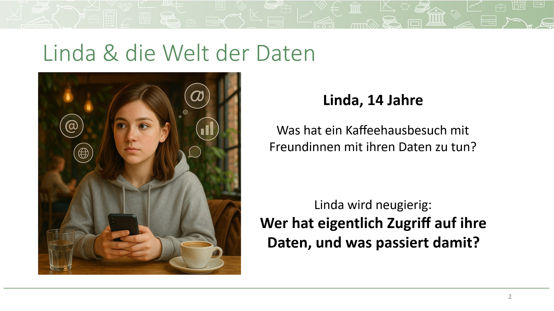
Die Lehrkraft erzählt die Geschichte von Linda.
Linda, 14 Jahre alt, steht an einem Samstagvormittag mit Freund:innen vor einem angesagten Café. Sie zücken ihre Smartphones, um herauszufinden, ob das Café auch gute Bewertungen hat. Dabei merken sie nicht, wie oft sie Apps nutzen, die ihre Standortdaten erfassen.
Während Linda ihr Getränk über die App des Cafés bestellt, öffnet sich ein Fenster, in das sie ihre E-Mailadresse eingeben soll – im Gegenzug winken ihr Rabatte und personalisierte Angebote.
Als Linda später auf einer Social Media-Plattform unterwegs ist, erscheinen plötzlich Werbeanzeigen für genau das Café, das sie eben besucht hat, sowie für andere Lokale in der Nähe. "Komisch, woher wissen die das?", fragt sie sich.
Linda wird neugierig: Wer hat eigentlich Zugriff auf ihre Daten, und was passiert damit?
Alternativ kann die Lehrkraft natürlich aus dem eigenen Leben erzählen, welche Aha-Erlebnisse es in Bezug auf den Umgang mit Daten gab. Jede: r hat bestimmt eine Geschichte, in der mit Freund:innen über ein bestimmtes Produkt, eine Veranstaltung oder einen Urlaub gesprochen wird, nur um wenige Momente später dazu passende Werbeanzeigen auf Google, Facebook und Co zu erhalten.
Die Schüler:innen besprechen in kleinen Gruppen, welche Erfahrungen sie schon gemacht haben. Im Anschluss werden die Erlebnisse im Plenum besprochen.

Inhaltsvermittlung
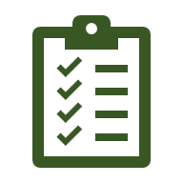
Wert von Daten
Arbeitsanweisung
- Das AB1 wird an die Schüler:innen ausgeteilt, die versuchen die Fragen zuerst selbst und dann mithilfe von ChatGPT zu beantworten.
Hinweis: Auch eine Arbeit in Kleingruppen ist möglich.
- Anhand der PPT werden die ausgewählten Fragen der ChatGPT-Recherche besprochen und diskutiert.
- Die Schüler:innen ergänzen ihre Ergebnisse auf dem AB1.
Daten sind im digitalen Zeitalter von großem Wert, da sie oft genutzt werden, um Entscheidungen zu beeinflussen, Werbung zu personalisieren und Profile zu erstellen. Deshalb ist es wichtig, dass Schüler:innen verstehen, wer ihre Daten nutzt, welche Arten von Daten es gibt, welche Regeln die DSGVO für den Schutz vorgibt und wie sie ihre eigenen Daten besser schützen können.
Die Lehrkraft zeigt den Schüler:innen wie sie ChatGPT verwenden können. ChatGPT ist ein KI-Tool, das Eingaben verarbeitet, um Antworten zu generieren. Das LLM (Language Learn Model) sagt von sich selbst, dass es keinen personenbezogenen Daten dauerhaft speichert, dennoch sollte man keine sensiblen oder persönlichen Informationen (z.B. Name, Adresse, Passwörter, …) eingeben.
PPT
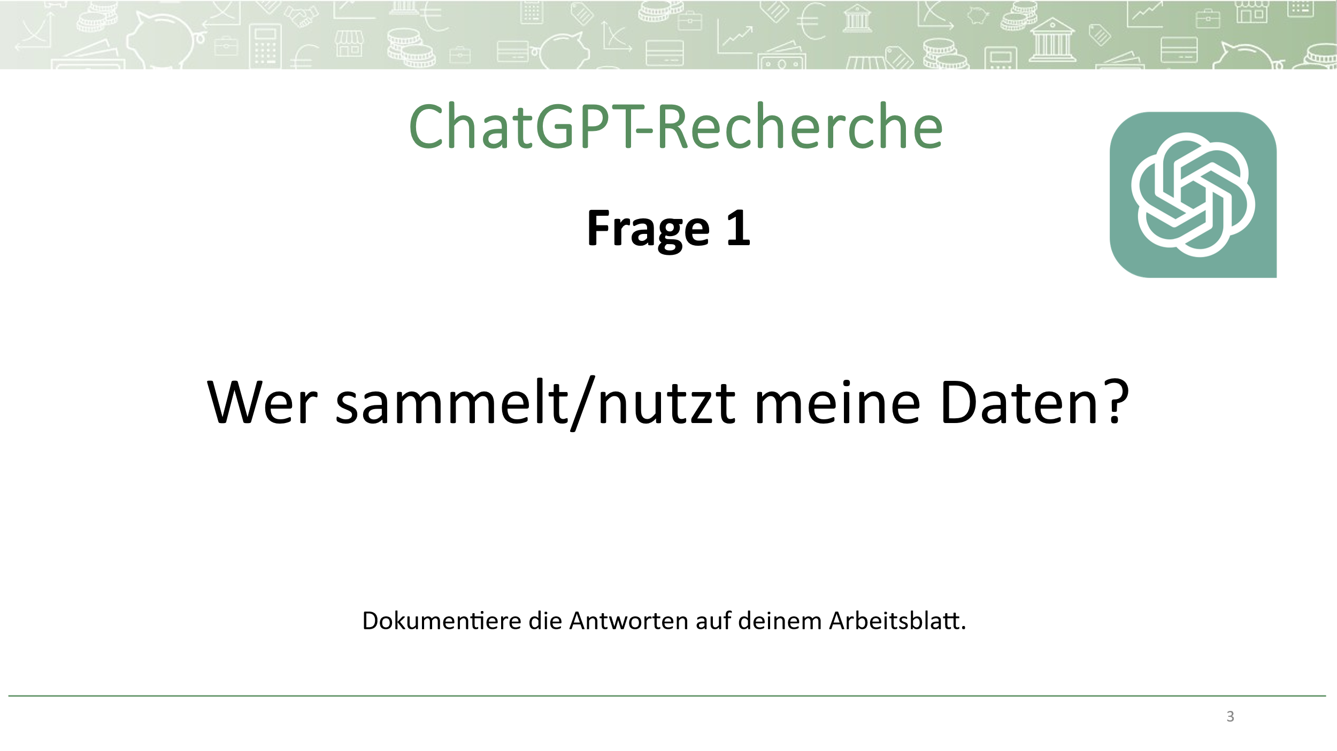
Die Fragen des Arbeitsblattes werden auf der PPT dargestellt und die Schüler:innen geben die Fragen selbstständig (entweder in Einzelarbeit oder in kleinen Gruppen) in ChatGPT ein. Die Schüler:innen halten, die spannendsten Ergebnisse fest (Hinweis: Nur eine Auswahl der spannendsten/neuesten Ergebnisse, weil die Antwort sonst zu lange werden würde).
PPT
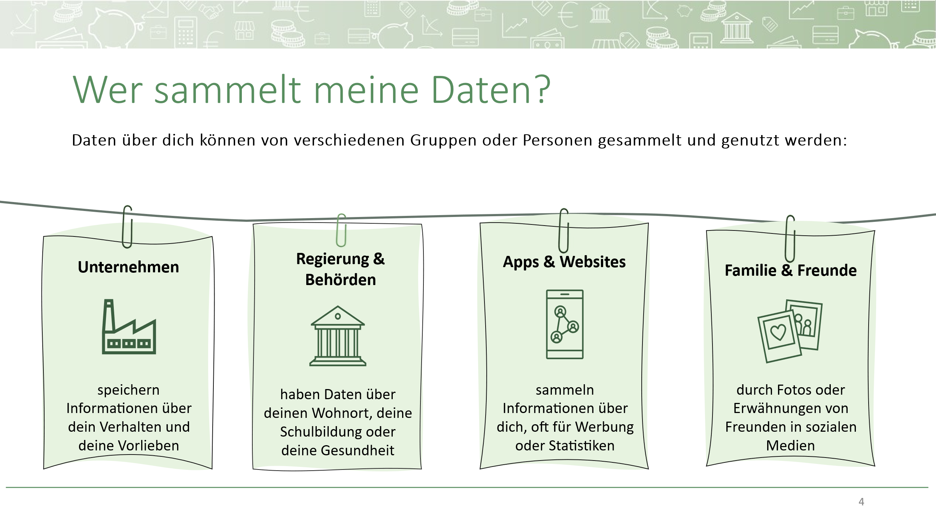
Unternehmen: Speichern und analysieren das Verhalten und die Vorlieben der Kund:innen. Dazu gehören Online-Shops, Social Media-Plattformen oder Bonusprogramme, die Daten für personalisierte Werbung und Produktentwicklung nutzen.
Regierung & Behörden: Verwenden persönliche Daten, um amtliche Dokumente zu verwalten, Bildungssysteme zu organisieren oder Gesundheitsinformationen zu speichern (z.B. Meldeamt, Finanzamt, ELGA).
Apps & Websites: Digitale Plattformen und Onlinedienste, die von Unternehmen betrieben werden, erfassen Nutzerverhalten, Standortdaten und persönliche Präferenzen. Sie nutzen diese Informationen für Werbung, Statistiken oder Weiterverkauf an Drittanbieter.
Familie & Freunde: Auch im privaten Umfeld werden persönliche Daten weitergegeben – z.B. durch das Teilen von Fotos oder Markierungen in sozialen Medien. Dadurch können Dritte Informationen erhalten, ohne dass die betroffene Person aktiv zustimmt.
Im Anschluss werden die Ergebnisse, die die Schüler:innen von ChatGPT erhalten haben und die PPT verglichen. Welche Datensammler haben die Schüler:innen überrascht? Haben die Schüler:innen konkrete Beispiele für jede Kategorie? Wer sammelt bereits Daten über die Schüler:innen selbst (nach Einschätzung der Schüler:innen)?
PPT
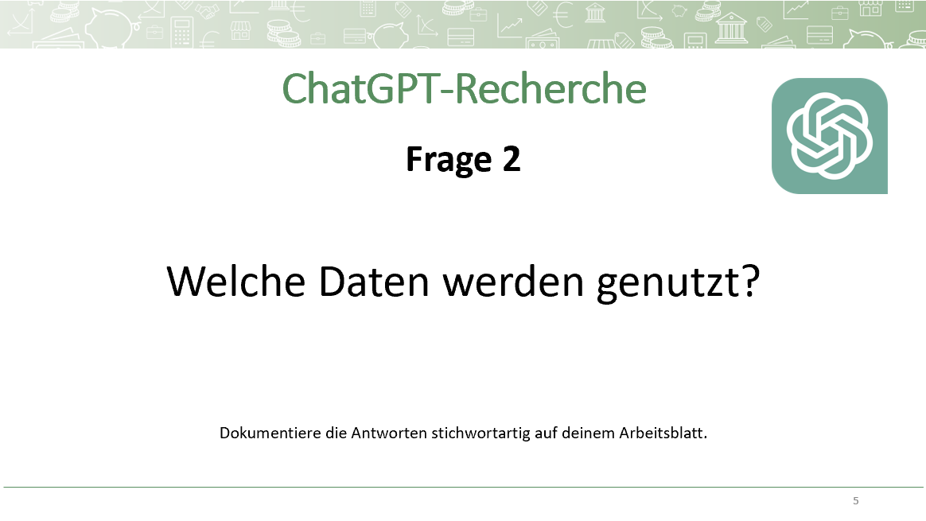
PPT
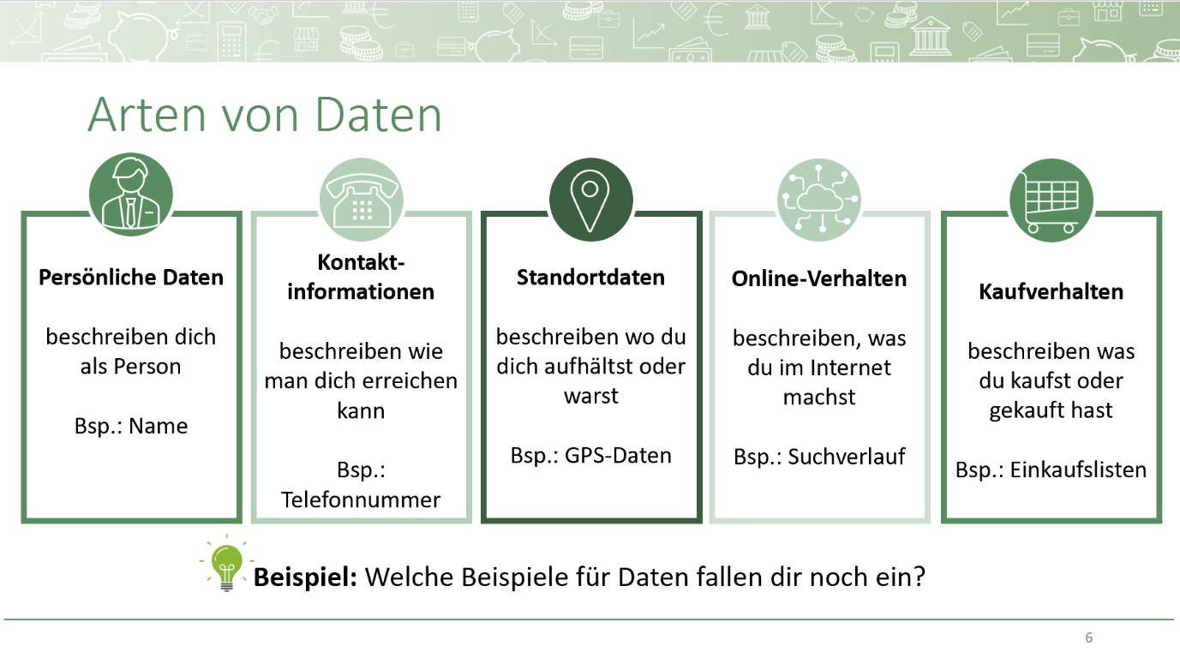
Ziel ist es, ein Bewusstsein dafür zu schaffen, dass nicht nur offensichtliche Informationen wie Name oder Adresse, sondern auch weniger greifbare Daten, z.B. das Online-Verhalten, eine große Rolle spielen.
Persönliche Daten: Dazu gehören Informationen, die eine Person eindeutig identifizieren, wie Name, Geburtsdatum oder Sozialversicherungsnummer.
Kontaktinformationen: Diese umfassen Telefonnummern, E-Mail-Adressen oder Social Media-Konten, über die Personen erreicht werden können. Aber auch Daten zur Vernetzung mit anderen Nutzer:innen (z.B. Followern, Freunden, …).
Standortdaten:– Diese Daten entstehen durch GPS-Tracking oder IP-Adressen und geben an, wo sich eine Person aufhält oder bewegt.
Online-Verhalten: Unternehmen analysieren das Surfverhalten im Internet, etwa besuchte Websites oder Suchbegriffe, um personalisierte Werbung anzuzeigen. Außerdem wird besonders bei Sozialen Medien das Interesse, die Aufrufhäufigkeit und die Wiedergabedauer von Inhalten berücksichtigt.
Kaufverhalten: Einkaufsdaten werden durch Kundenkarten, Online-Bestellungen oder digitale Zahlungen gesammelt und erlauben Rückschlüsse auf Vorlieben und Konsumgewohnheiten.
Viele der alltäglichen Aktivitäten erzeugen Daten, die gespeichert und genutzt werden. Daten sind für Unternehmen wertvoll und werden gezielt ausgewertet.
PPT
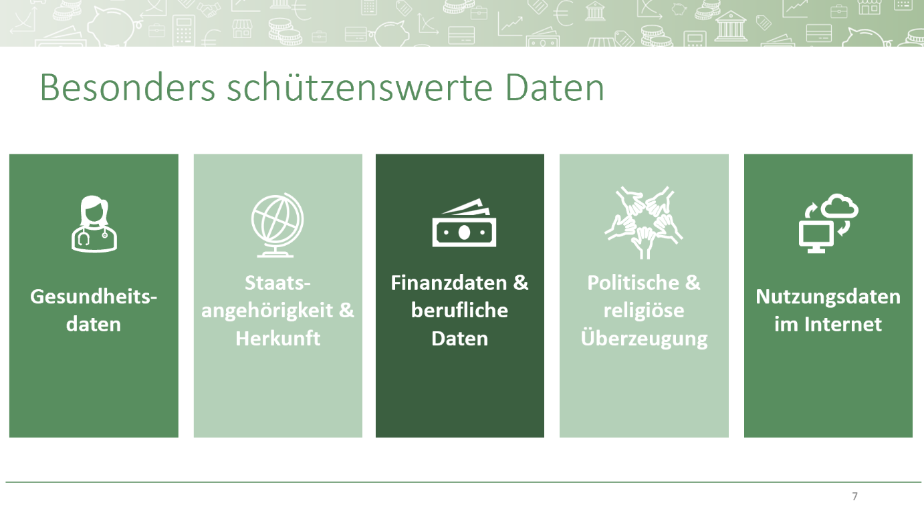
Diese Folie zeigt verschiedene Arten von besonders schützenswerten Daten. Das bedeutet, dass diese Daten sehr sensibel sind und deshalb besonders gut geschützt werden müssen, damit sie nicht in falsche Hände geraten oder missbraucht werden können.
- Gesundheitsdaten – Dazu gehören Informationen über eure Gesundheit, Krankheiten, Arztbesuche oder medizinische Behandlungen. Solche Daten dürfen nur von Ärzt:innen oder Gesundheitsinstitutionen verarbeitet und müssen besonders geschützt werden.
- Staatsangehörigkeit & Herkunft – Diese Informationen können sensible persönliche Hintergründe betreffen und dürfen nicht ohne Grund erhoben oder weitergegeben werden.
- Finanzdaten & berufliche Daten – Hier geht es um euer Einkommen, Schulden, Bankverbindungen oder berufliche Tätigkeiten. Solche Daten könnten von Kriminellen missbraucht werden, z.B. für Identitätsdiebstahl oder Betrug.
- Politische & religiöse Überzeugung – Diese Daten zeigen eure Meinung und Überzeugungen, die nicht ohne eure Zustimmung weitergegeben werden dürfen, da sie Einfluss die Sicherheit der Person haben könnten.
- Nutzungsdaten im Internet – Dazu gehören Suchverläufe, Standorte, besuchte Websites oder Social Media-Aktivitäten. Diese Daten werden oft von Unternehmen genutzt, um Werbung zu schalten oder personalisierte Inhalte anzubieten, aber sie können auch missbraucht werden.
Wichtig ist, dass ihr im Alltag vorsichtig mit solchen Daten umgeht, zum Beispiel in sozialen Netzwerken oder bei Online-Registrierungen. Fragt euch immer: Welche Informationen gebe ich preis, und wer kann sie sehen oder nutzen?
PPT
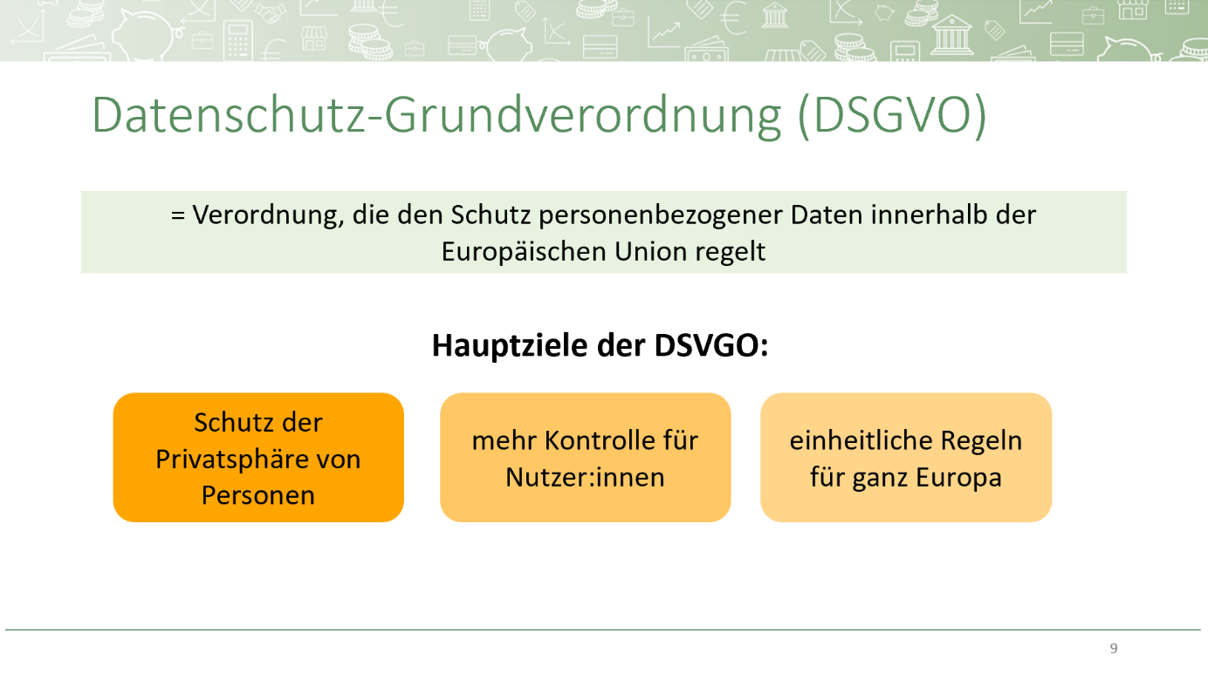
Die Datenschutz-Grundverordnung (DSGVO) ist eine Verordnung der Europäischen Union, die den Schutz personenbezogener Daten regelt. Sie stellt sicher, dass persönliche Informationen nicht ohne Zustimmung gesammelt, gespeichert oder weitergegeben werden.
Die Hauptziele der DSGVO sind:
- Schutz der Privatsphäre von Personen – Unternehmen und Organisationen müssen sorgfältig mit Daten umgehen und dürfen sie nicht missbrauchen.
- Mehr Kontrolle für Nutzer:innen – Jede:r hat das Recht zu wissen, welche Daten über ihn oder sie gespeichert sind, und kann verlangen, dass diese gelöscht oder korrigiert werden.
- Einheitliche Regeln für ganz Europa – Die DSGVO sorgt dafür, dass überall in der EU die gleichen Datenschutzstandards gelten, sodass Unternehmen und Nutzer:innen klare und einheitliche Vorgaben haben.
Kurz gesagt: Die DSGVO bietet mehr Kontrolle über Daten und schützt die Privatsphäre auch im digitalen Raum.

PPT
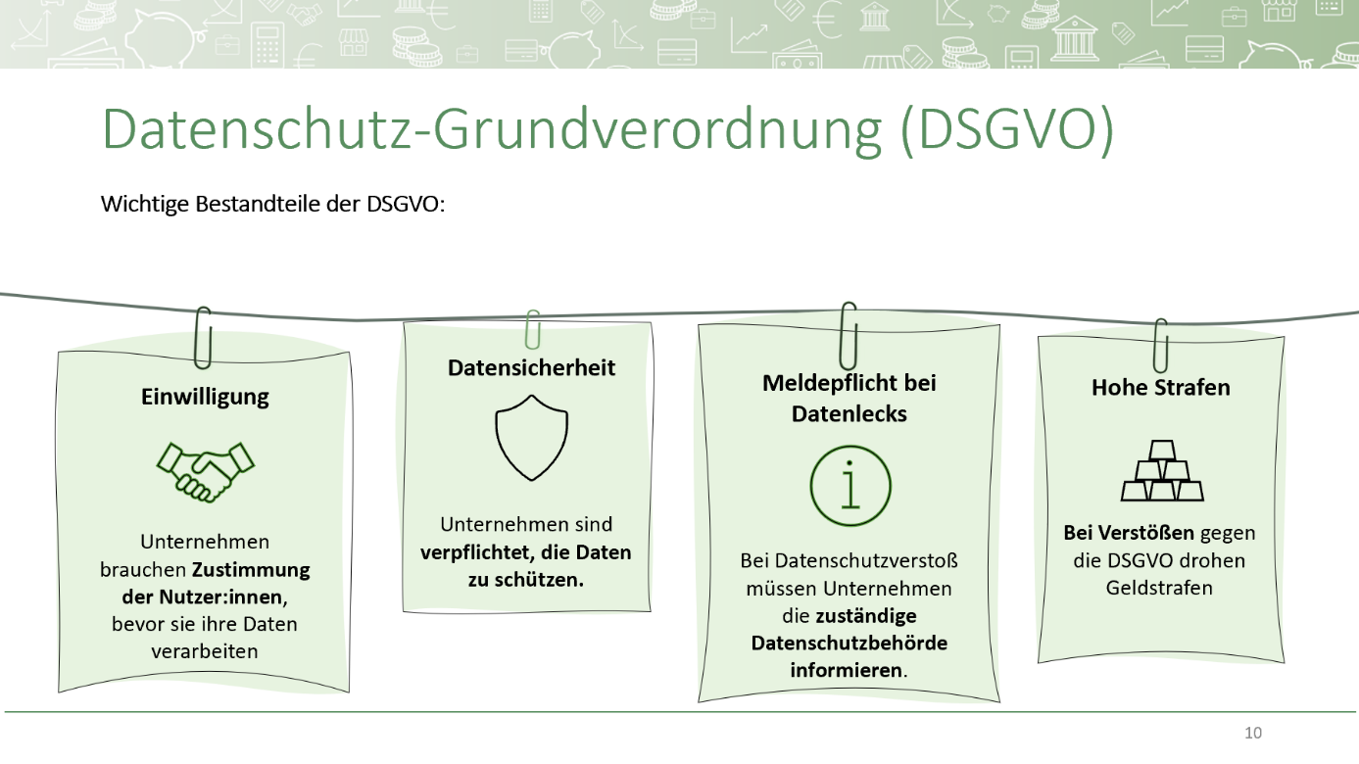
Zentralen Bestandteile der Datenschutz-Grundverordnung (DSGVO), die Unternehmen beachten müssen:
- Einwilligung – Unternehmen dürfen personenbezogene Daten nur mit ausdrücklicher Zustimmung der Nutzer:innen verarbeiten.
- Datensicherheit – Unternehmen sind verpflichtet, technische und organisatorische Maßnahmen zu ergreifen, um die Daten zu schützen.
- Meldepflicht bei Datenlecks – Falls es zu einer Datenpanne kommt, müssen Unternehmen dies sofort der Datenschutzbehörde melden.
- Hohe Strafen – Verstöße gegen die DSGVO können mit hohen Geldstrafen geahndet werden, um den Schutz personenbezogener Daten zu gewährleisten.
Diese Regelungen sorgen dafür, dass Unternehmen sorgfältig mit den Daten ihrer Kund:innen umgehen und bei Verstößen Konsequenzen tragen müssen.

PPT
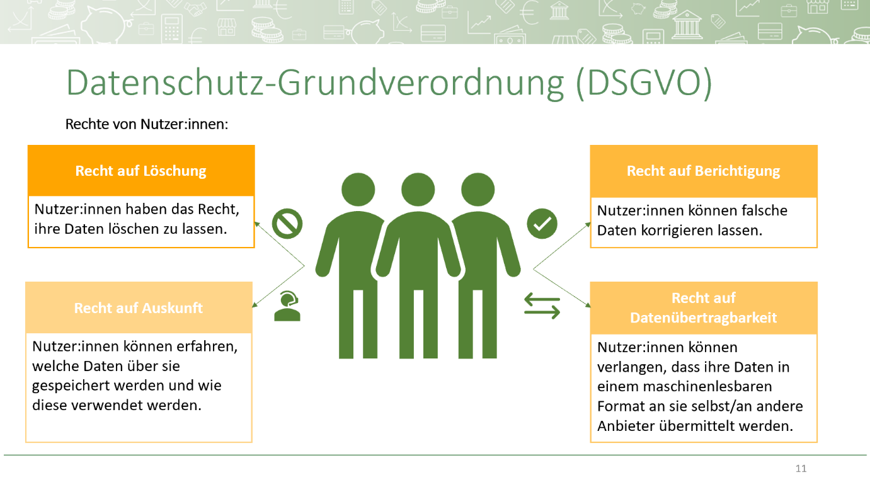
Jede Person hat folgende Ansprüche gegenüber Unternehmen:
- Recht auf Löschung – Personen können verlangen, dass ihre Daten gelöscht werden („Recht auf Vergessenwerden“).
- Recht auf Auskunft – Jede:r hat das Recht zu erfahren, welche Daten gespeichert wurden und wie sie genutzt werden.
- Recht auf Berichtigung – Falls falsche oder veraltete Daten gespeichert sind, kann eine Korrektur verlangt werden.
- Recht auf Datenübertragbarkeit – Nutzer:innen können ihre Daten in einem maschinenlesbaren Format erhalten und zu einem anderen Anbieter übertragen.
Diese Rechte geben den Menschen mehr Kontrolle über ihre persönlichen Daten und stärken den Datenschutz innerhalb der EU.

PPT
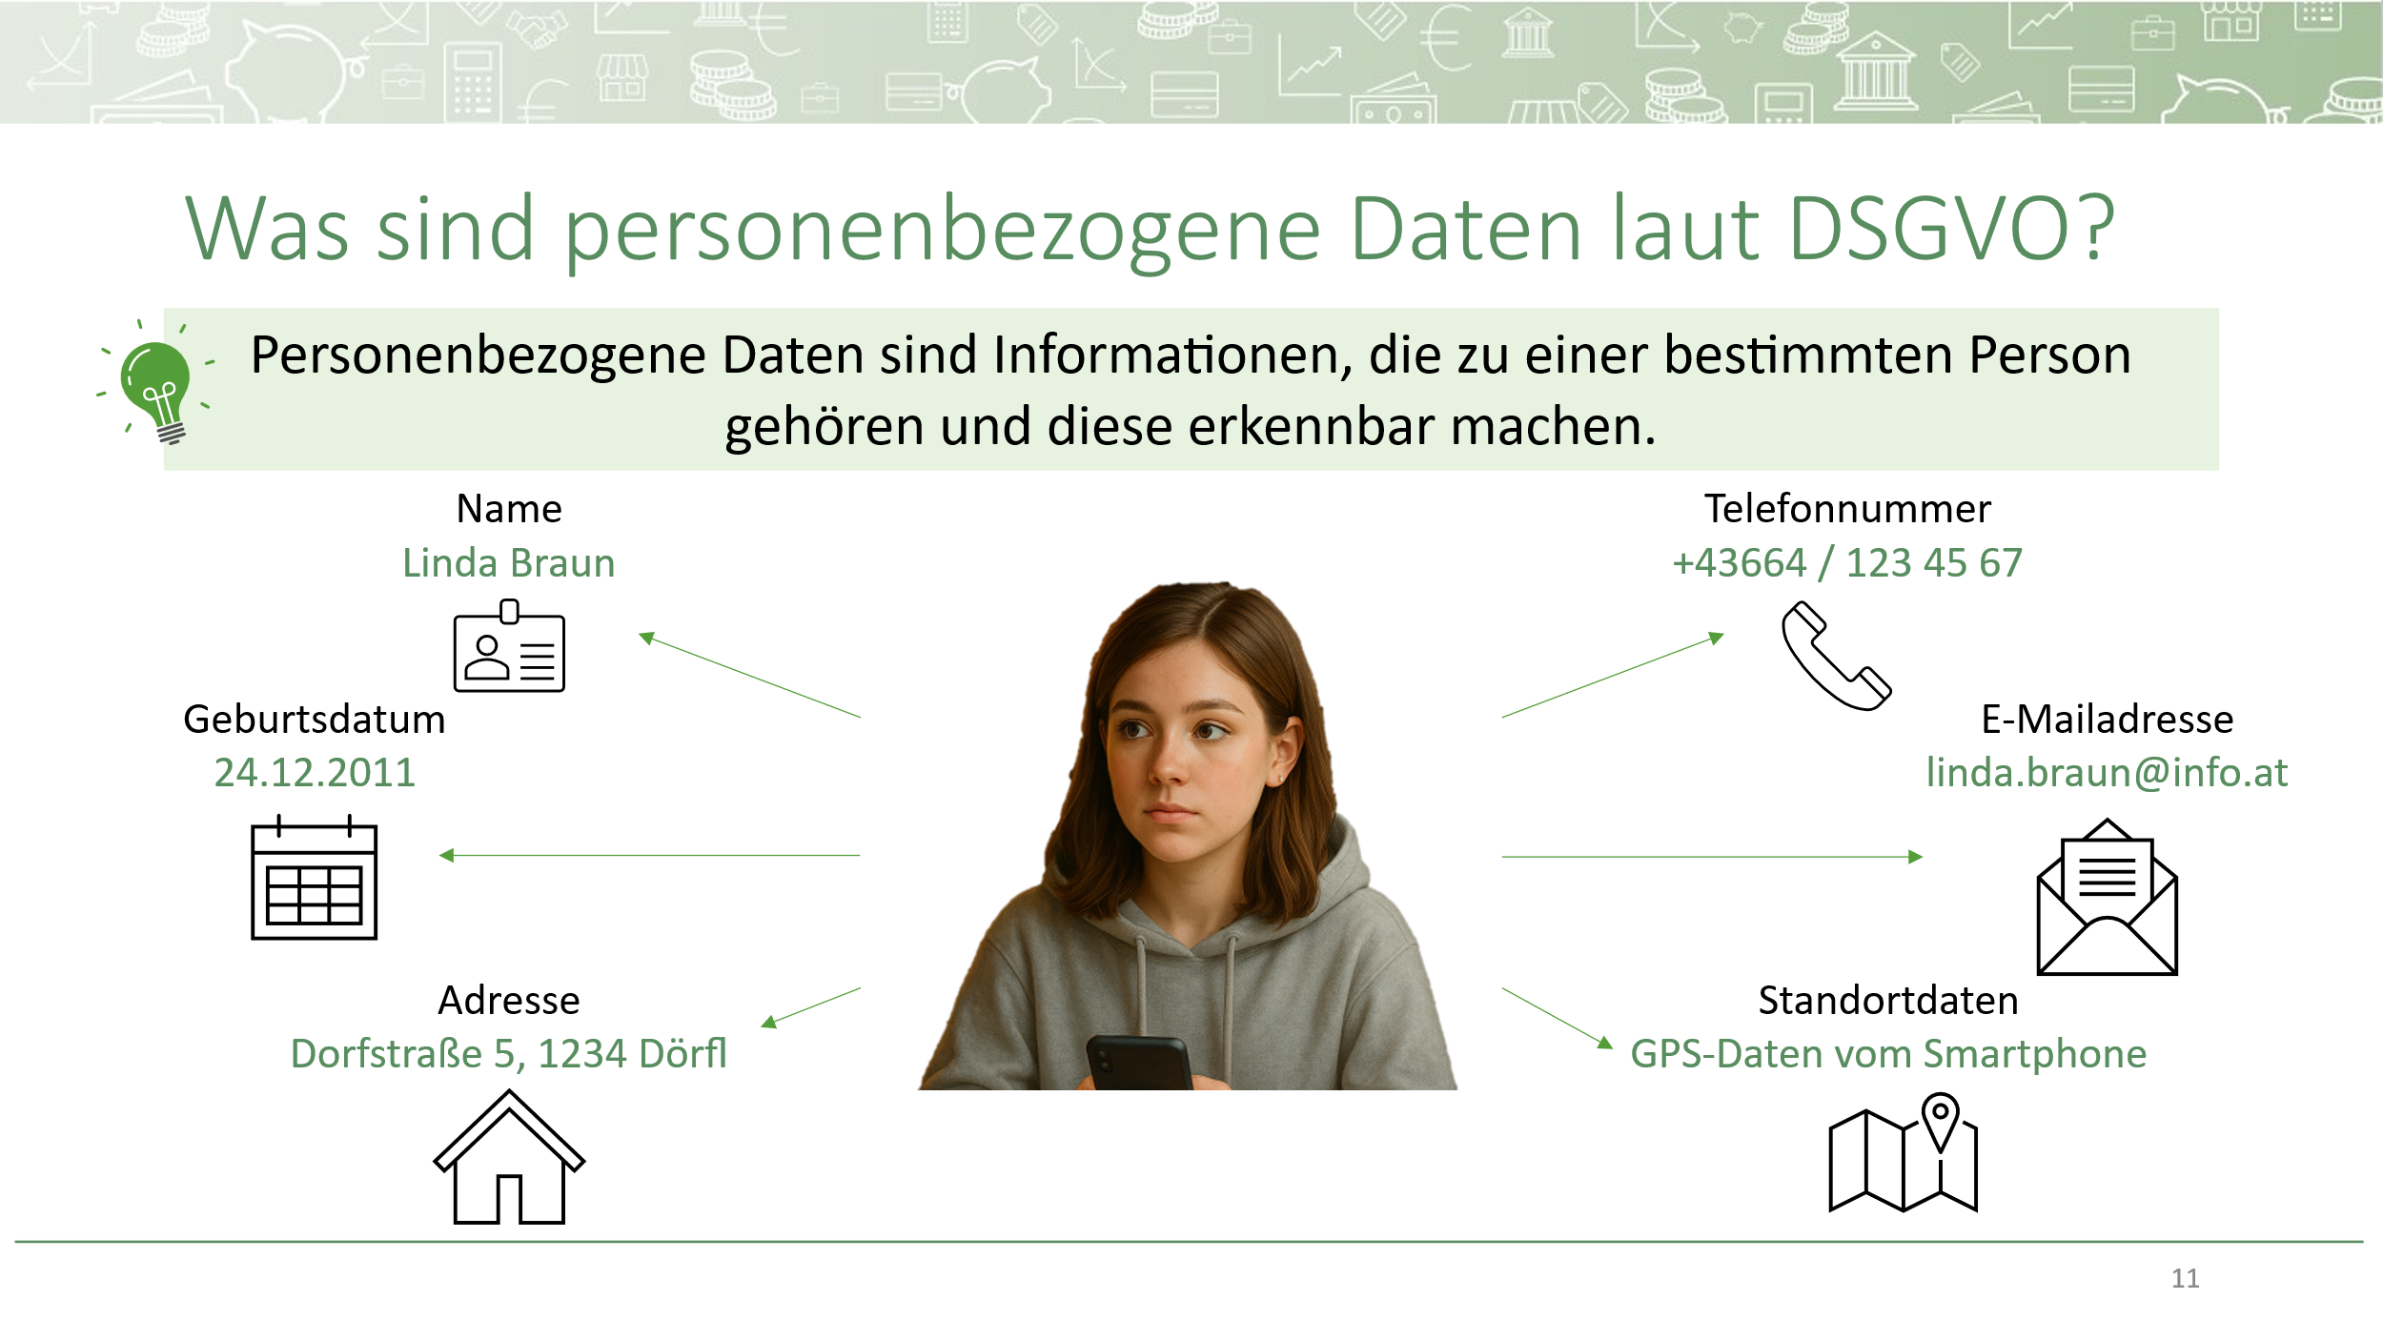
Personenbezogene Daten sind laut DSGVO alle Informationen, die eine Person identifizierbar machen. Wie in der Grafik dargestellt, gehören dazu beispielsweise:
- Identifikationsdaten wie Name und Geburtsdatum
- Kontaktdaten wie Telefonnummer und E-Mail-Adresse
- Wohnanschrift
- Standortdaten, die zum Beispiel durch Smartphones erfasst werden
Diese Daten fallen unter den Schutz der DSGVO, da sie einzeln oder in Kombination Rückschlüsse auf eine bestimmte Person ermöglichen.
PPT
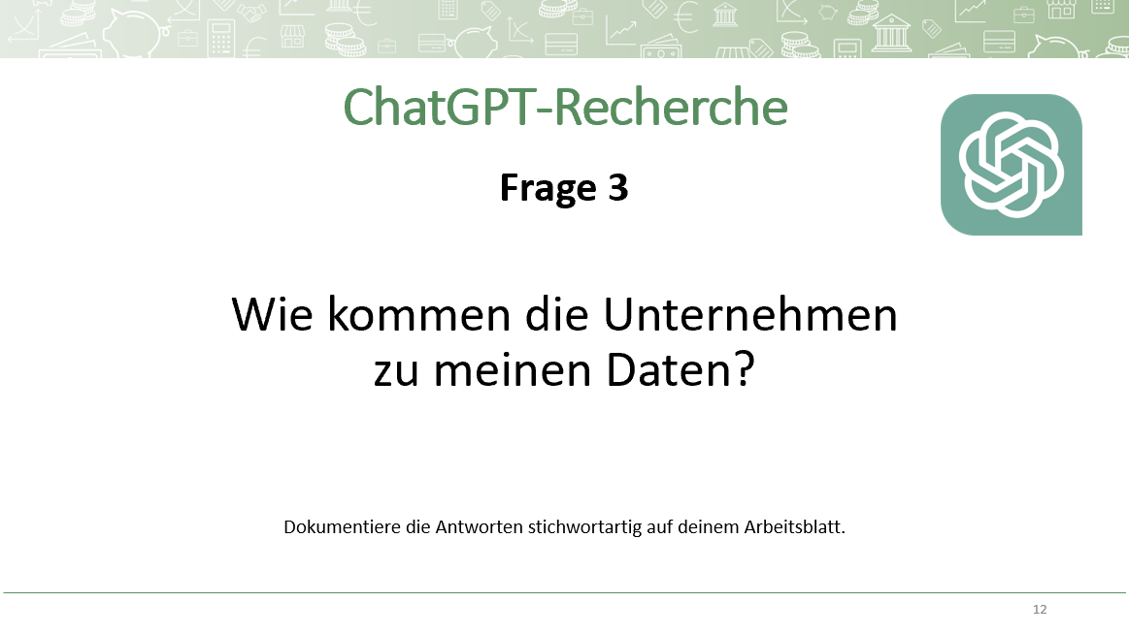
PPT
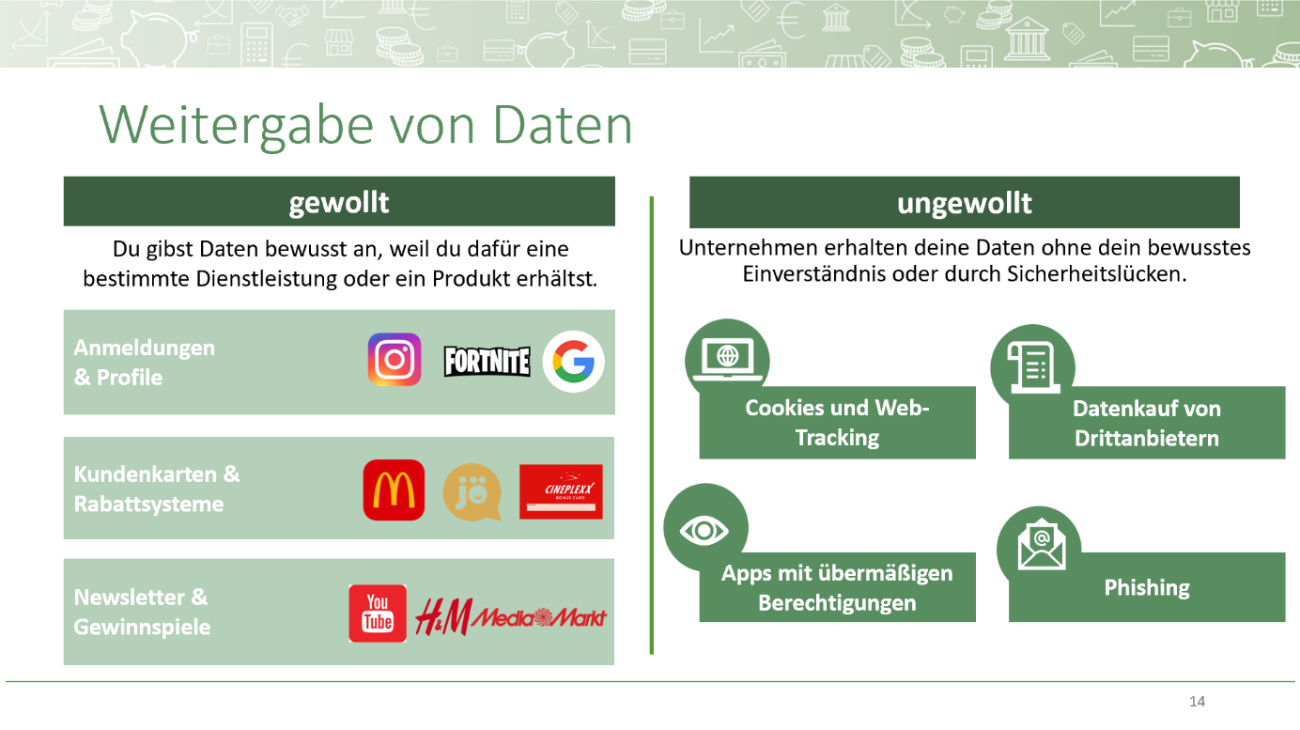
Gewollte Weitergabe: Hier gibt man Daten bewusst und freiwillig weiter, weil man dafür eine konkrete Gegenleistung erhält, wie zum Beispiel einen Service oder ein Produkt. Die Entscheidung wird bewusst getroffe und man stimmt den Bedingungen der Datennutzung zu. Diese Art der Datenweitergabe basiert auf einem Austausch, bei dem beide Seiten – Nutzer:innen und der Dienstleister - einen Vorteil haben.
Ungewollte Weitergabe: In diesem Fall werden Daten ohne bewusstes Einverständnis erfasst oder weitergegeben. Dies kann durch technische Sicherheitslücken geschehen oder durch Methoden, die nicht transparent gemacht werden. Oft merkt man gar nicht, dass und wie die Daten gesammelt werden. Diese Form der Datenweitergabe kann missbraucht werden und stellt ein Risiko für die Privatsphäre und Datensicherheit dar.

Weitere Informationen
(die Folien sind in der PPT ausgeblendet und können optional wieder eingeblendet werden)
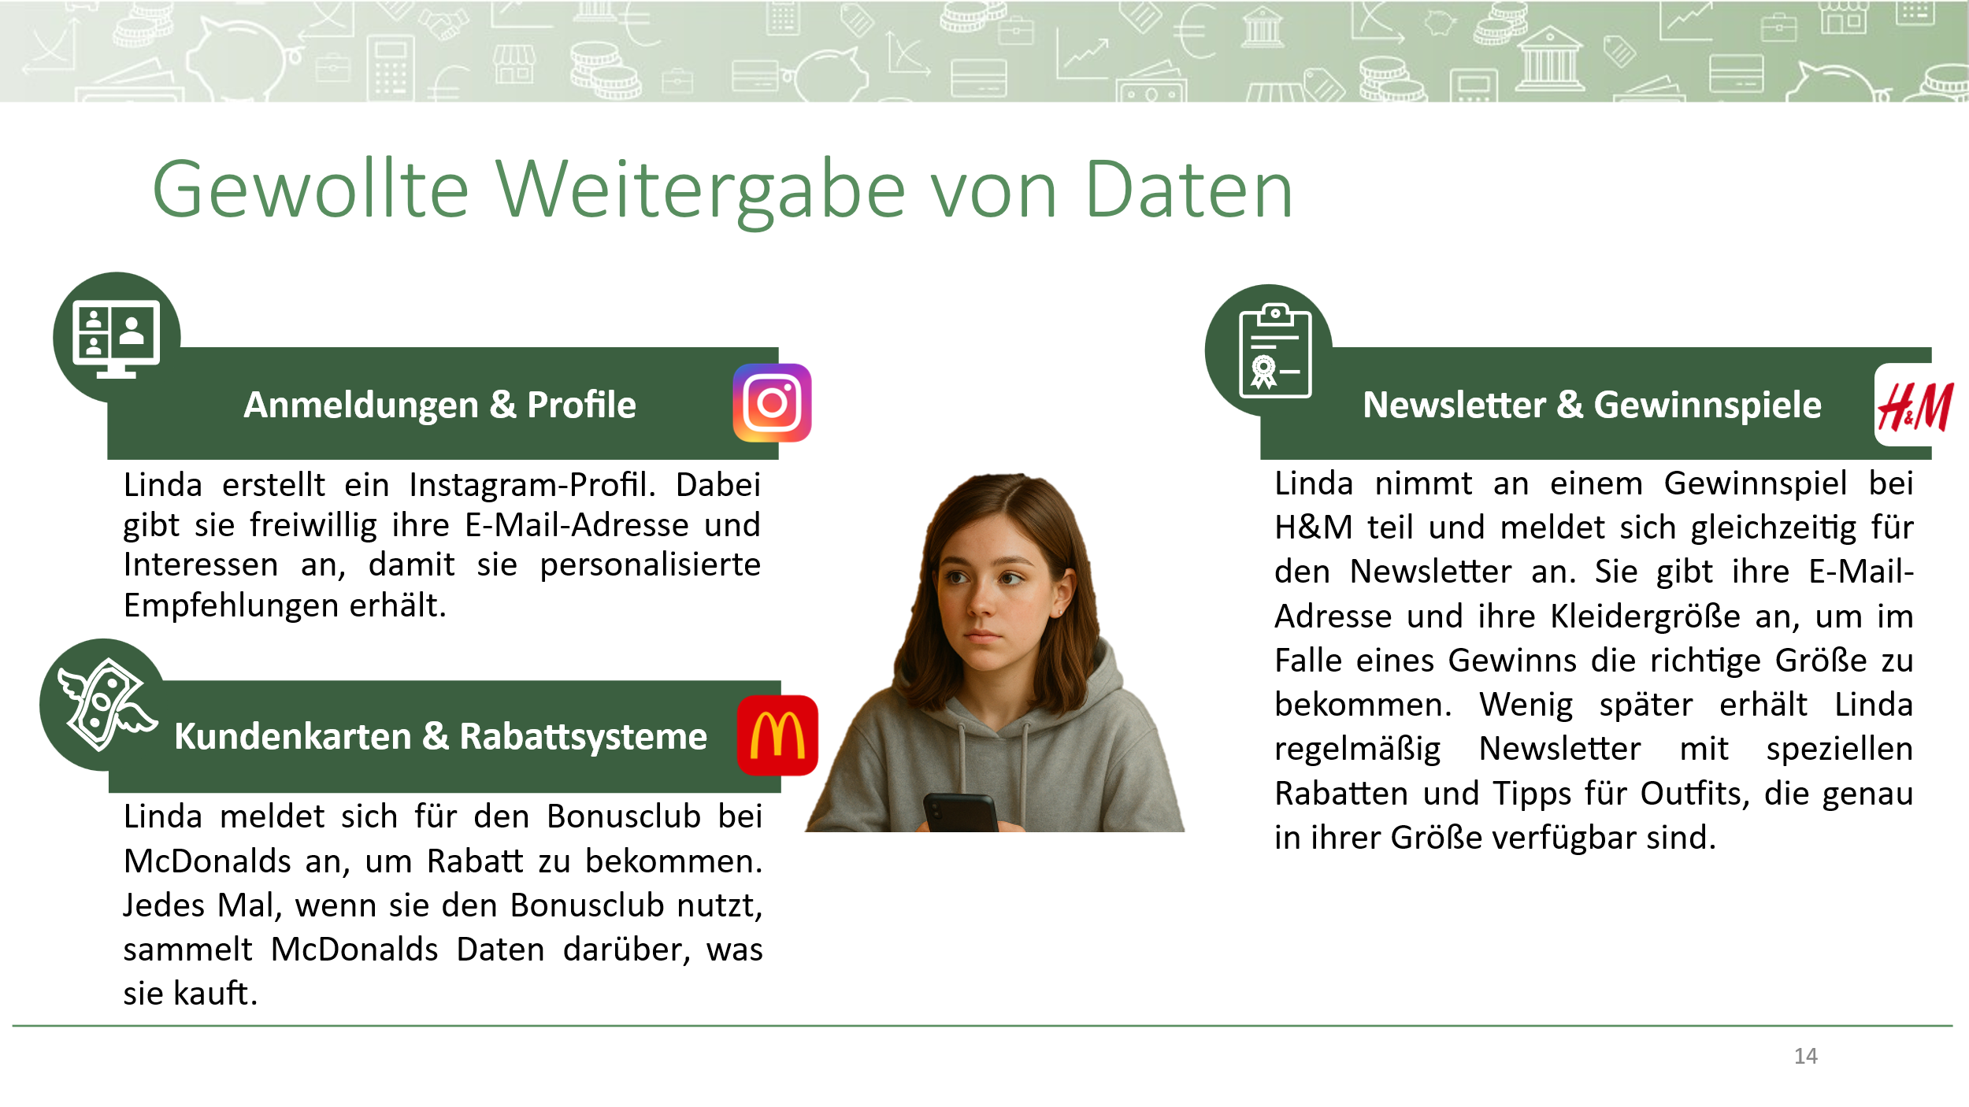
Hier sind konkrete Markenbeispiele, die für die Altersgruppe relevant sind und im Alltag vorkommen:
Anmeldungen & Profile
- Fortnite (Epic Games): Wenn du ein Konto erstellst, gibst du deinen Namen, deine E-Mail-Adresse und dein Geburtsdatum an, um das Spiel nutzen und deinen Fortschritt speichern zu können.
- Instagram/TikTok: Bei der Anmeldung auf TikTok erstellst du ein Profil, in dem du Informationen wie deinen Namen und ein Profilbild angeben kannst.
- Google Classroom: Viele Schulen nutzen Google Classroom für den Unterricht. Um es zu nutzen, melden sich Schüler mit ihrem Namen und ihrer Schul-E-Mail-Adresse an.
Kundenkarten & Rabattsysteme
- McDonald's App: Mit der McDonald's App kannst du dich registrieren und erhältst regelmäßig Angebote oder Gutscheine. Hier gibst du persönliche Daten wie deine E-Mail-Adresse an.
- JÖ Bonus Club (Billa, BIPA): In Österreich bieten Supermärkte wie Billa und BIPA die JÖ-Bonuskarte an, mit der du bei jedem Einkauf Punkte sammeln und gegen Rabatte einlösen kannst.
- Cineplexx Bonus Card: Österreichische Cineplexx-Kinos bieten eine Bonuskarte an, die dir bei jeder Ticketbuchung Punkte und Vergünstigungen ermöglicht, wenn du ein Konto erstellst.
Newsletter und Gewinnspiele
- H&M Newsletter: Beim Anmelden für den H&M-Newsletter gibst du deine E-Mail-Adresse an und erhältst exklusive Angebote und Rabatte auf neue Kollektionen.
- Youtuber-Gewinnspiele: Viele Youtuber:innen veranstalten in ihren Videos gelegentlich Gewinnspiele, bei denen du mit einer Anmeldung auf anderen Websites teilnehmen kannst. Dafür sind oft Name und E-Mail-Adresse erforderlich.
- Spotify: Wenn du ein Spotify-Konto erstellst, kannst du dich für den Newsletter anmelden und bekommst Infos zu neuen Songs, Playlists und Events, die für dich interessant sein könnten.
PPT
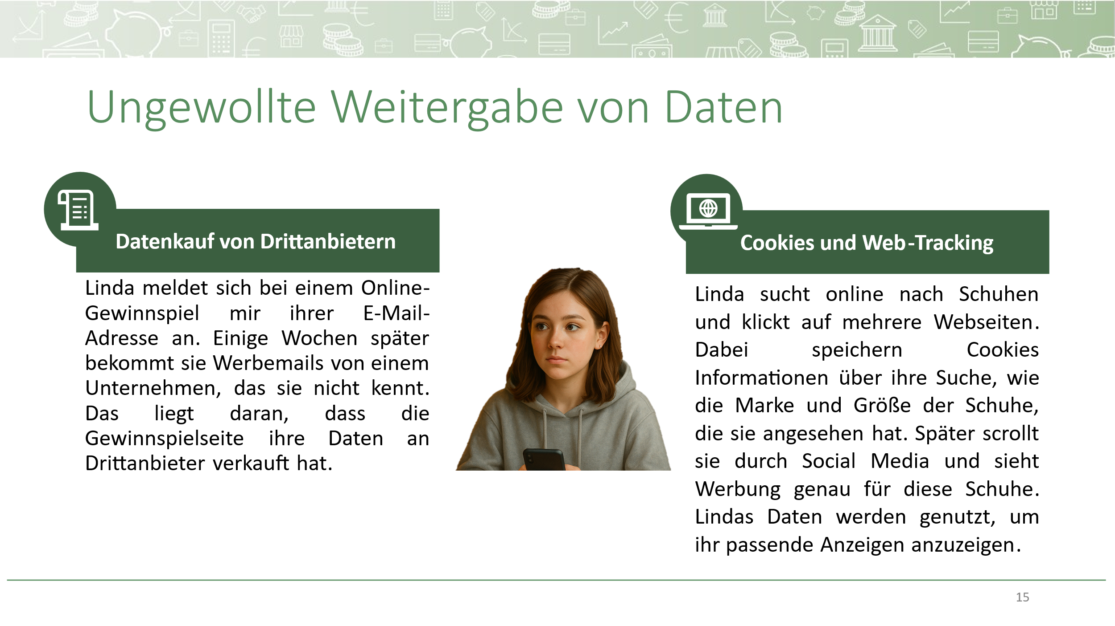
Datenkauf und Drittanbieter:
- Viele Unternehmen sammeln Daten über ihre Nutzer:innen und verkaufen diese an Drittanbieter wie Werbefirmen oder Datenbroker. Datenbroker sind Firmen, die große Mengen an Daten kaufen, auswerten und an andere Unternehmen weiterverkaufen.
- Die Daten werden dann häufig verwendet, um Profile von Personen zu erstellen und gezielte Werbung zu schalten. Nutzer:innen haben oft keine Kontrolle darüber, wer Zugang zu ihren Daten erhält und wie diese verwendet werden.
Cookies und Web-Tracking:
- Cookies sind kleine Textdateien, die Websites auf dem Gerät der Nutzer:innen speichern. Sie helfen dabei, Nutzer:innen wiederzuerkennen und können z.B. dafür sorgen, dass man eingeloggt bleibt.
- Webtracking bedeutet, dass Websites und Werbeanbieter das Verhalten der Nutzer:innen online verfolgen. Mithilfe von Cookies wird z.B. gespeichert, welche Seiten man besucht hat, um personalisierte Werbung anzuzeigen. Es kann problematisch sein, weil es ohne Wissen der Nutzer:innen passiert und ihre Privatsphäre beeinträchtigen kann.
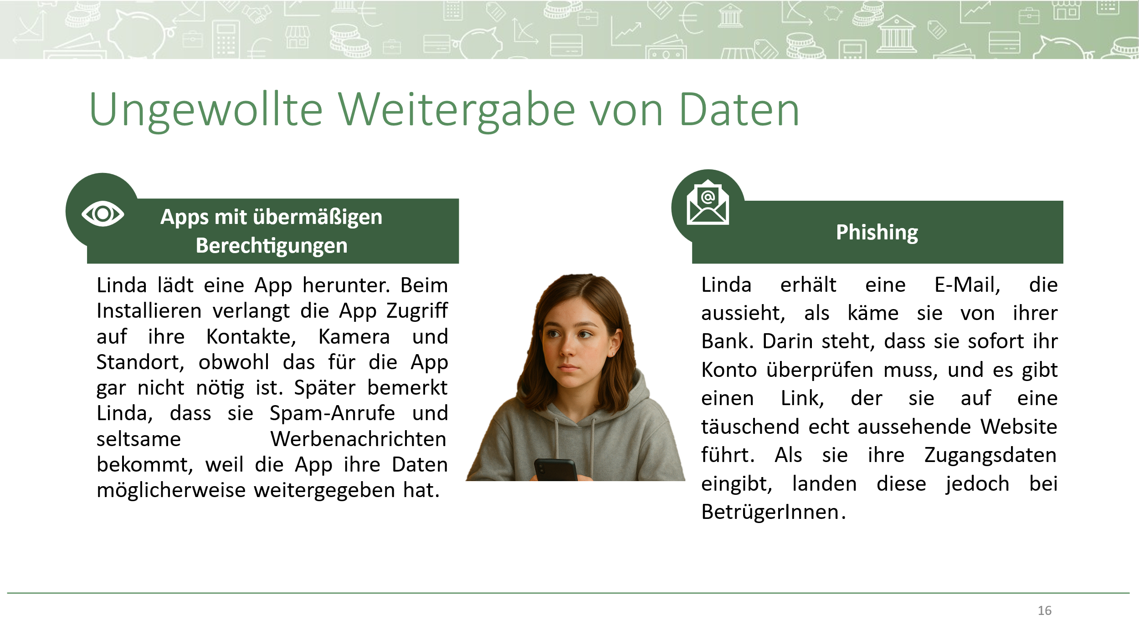
Apps mit übermäßigen Berechtigungen:
- Apps fordern häufig Zugriff auf bestimmte Funktionen oder Daten auf dem Smartphone an, wie z.B. den Standort, die Kamera oder die Kontakte. Einige Apps verlangen mehr Berechtigungen, als für ihre Funktion notwendig wäre, um an mehr Daten zu kommen.
- Übermäßige Berechtigungen können ein Risiko für die Privatsphäre darstellen, da sensible Daten gesammelt und möglicherweise weitergegeben werden. Daher sollten Nutzer:nnen immer überprüfen, welche Berechtigungen sie einer App geben.
Phishing:
- Phishing ist eine Betrugsmasche, bei der Kriminelle versuchen, an vertrauliche Informationen wie Passwörter oder Kreditkartendaten zu gelangen, indem sie sich als vertrauenswürdige Personen oder Organisationen ausgeben.
- Oft erhalten Nutzer:innen gefälschte E-Mails oder Nachrichten, die aussehen, als kämen sie von bekannten Unternehmen. Sie werden dann aufgefordert, auf Links zu klicken und persönliche Informationen einzugeben. Phishing kann schwerwiegende Folgen haben, wenn sensible Daten in falsche Hände geraten.

PPT
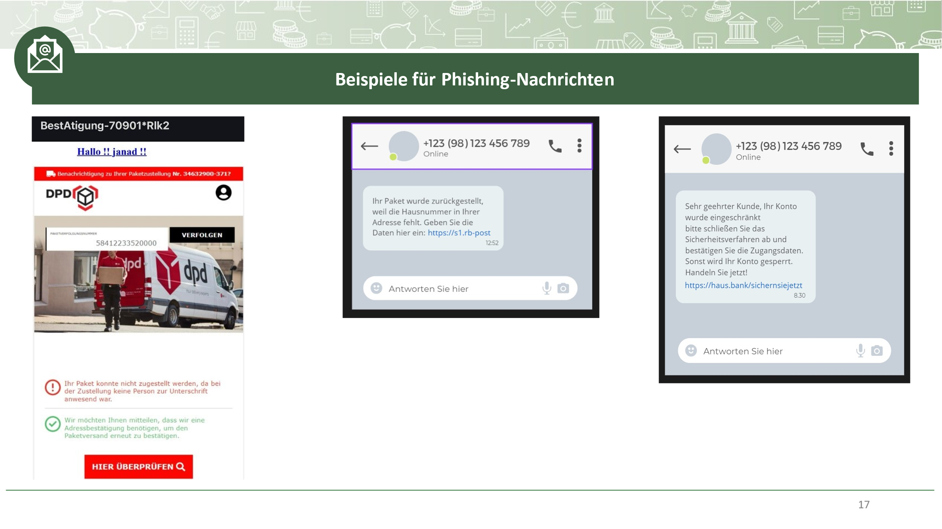
PPT
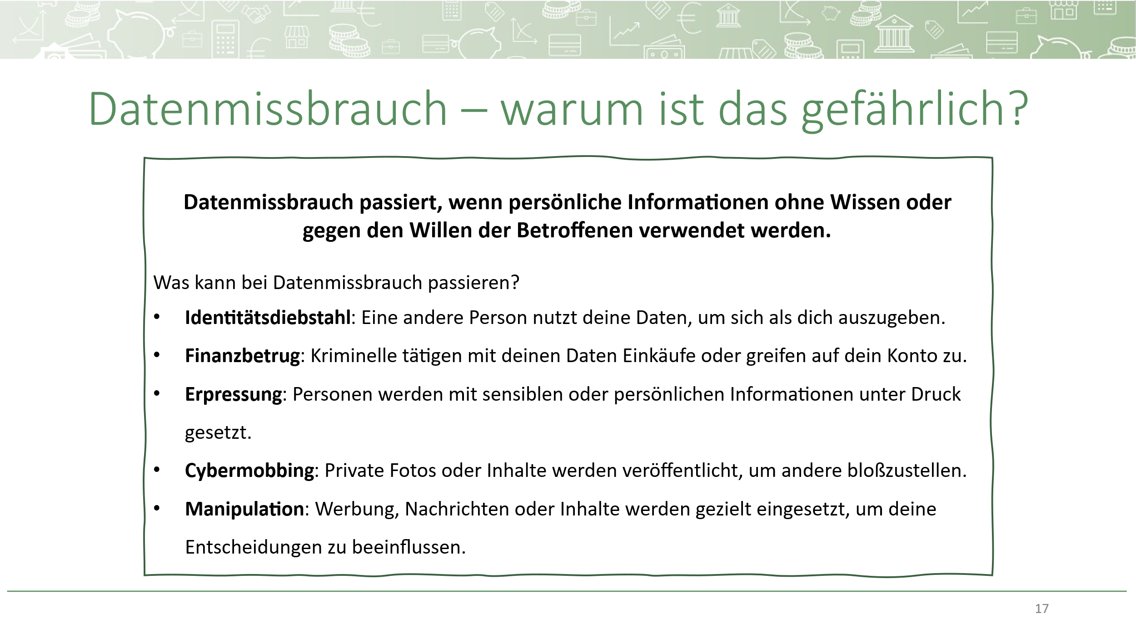
Die Lehrperson zeigt eine Folie zum Thema Datenmissbrauch und erklärt, dass damit die ungewollte oder unerlaubte Nutzung persönlicher Informationen gemeint ist – etwa durch Dritte, die keinen legitimen Zugriff haben. Anhand konkreter Beispiele wird aufgezeigt, welche Folgen Datenmissbrauch für Einzelpersonen haben kann:

Im Anschluss folgt eine kurze Denkpause: Die Schüler:innen überlegen einzeln, welche der genannten Formen von Datenmissbrauch sie persönlich am bedenklichsten finden und warum. Danach werden die Gedanken in einer kurzen Blitzlichtrunde im Plenum gesammelt.
Mögliche Frage: Stellt euch vor, jemand nutzt eure persönlichen Daten, ohne dass ihr es merkt oder erlaubt habt. Welche dieser Folgen würde euch am meisten beunruhigen – und warum?

PPT
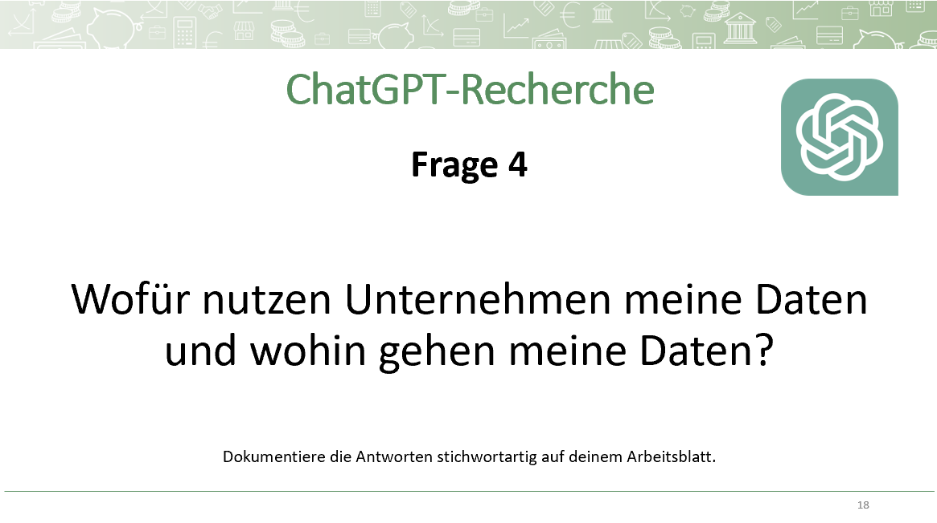
PPT
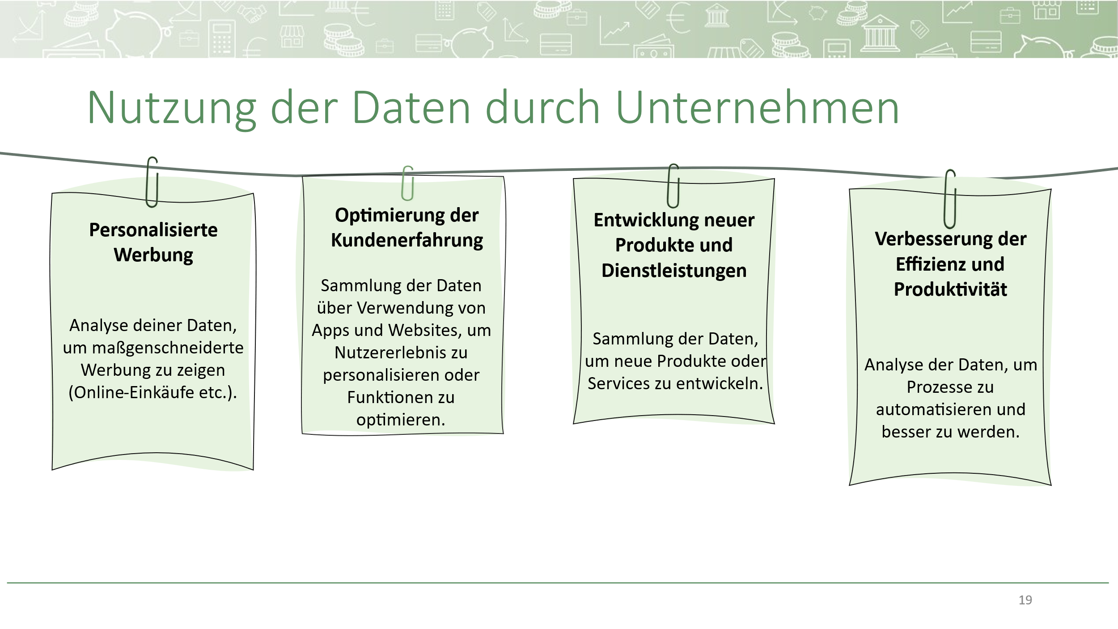

Beispiele, die von der Lehrperson zur genaueren Erklärung verwendet werden können:
Personalisierte Werbung
Beispiel: Ein Teenager schaut sich Sneakers in einem Online-Shop an und erhält anschließend in sozialen Medien oder auf anderen Websites Werbung für genau diese oder ähnliche Sneakers.
Optimierung der Kundenerfahrung
Beispiel: Ein Streaming-Dienst wie Netflix analysiert, welche Filme und Serien die Nutzer gerne sehen, und schlägt ihnen auf dieser Basis neue, passende Inhalte vor.
Entwicklung neuer Produkte und Dienstleistungen
Beispiel: Apple sammelt Gesundheitsdaten, um neue Funktionen zu entwickeln, z.B. Schlafüberwachung oder Kalorienverbrauchsmessung. Google verwendet die enormen Mengen an Daten, die durch die Nutzung der Suchmaschine generiert werden, um Trends zu identifizieren und daraus neue Produkte zu entwickeln.
Verbesserung der Effizienz und Produktivität
Beispiel: Ein Logistikunternehmen wie Amazon verwendet Datenanalysen, um seine Lieferprozesse zu optimieren und Bestellungen schneller auszuliefern.
PPT
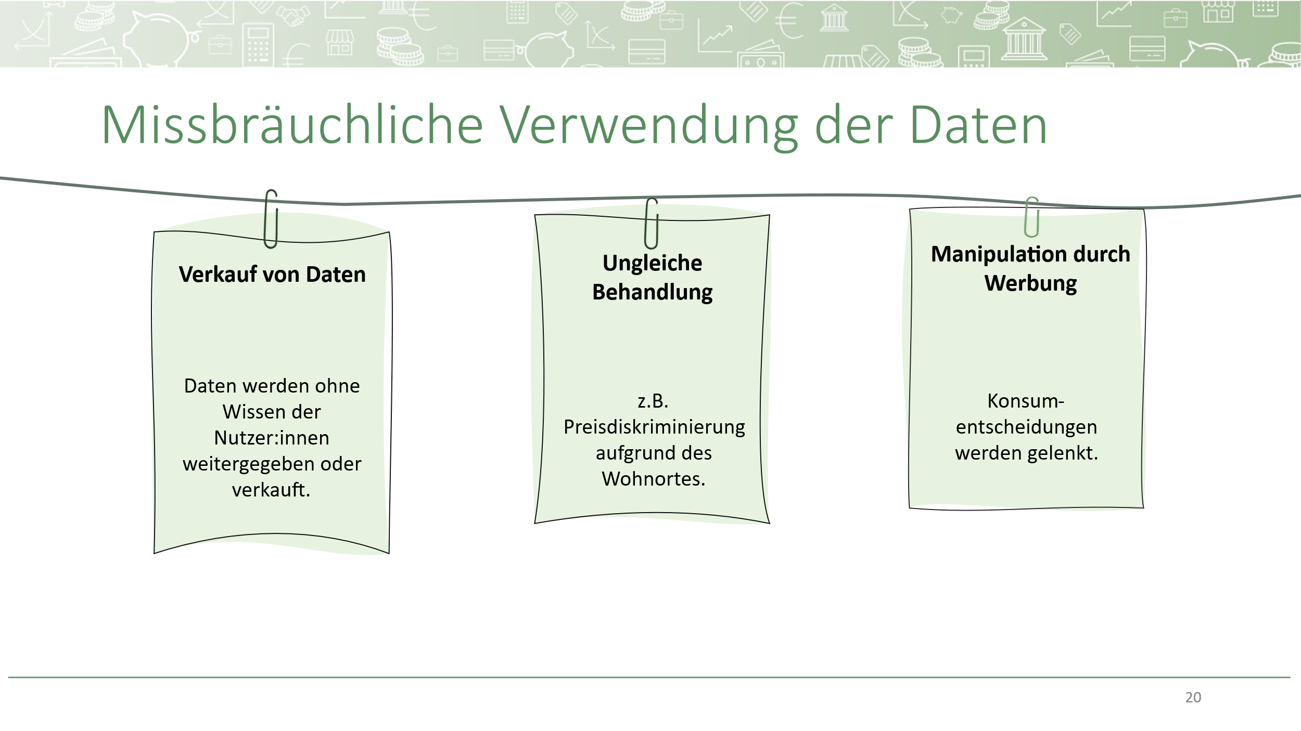
Daten können aber auch missbräuchlich verwendet werden.
Verkauf von Daten
Unternehmen geben persönliche Daten weiter oder verkaufen sie an sogenannte Datenbroker, die damit Geld verdienen, meist ohne das Wissen der Nutzer:innen.
Manipulation durch Werbung
Gezielte Werbung kann beeinflussen, was man kaufen soll – manchmal, ohne dass man es merkt.
Ungleiche Behandlung
Wer bestimmte Daten preisgibt (z. B. Wohnort, Einkommen), bekommt schlechtere Angebote – z.B. höhere Preise oder weniger Auswahl.

PPT
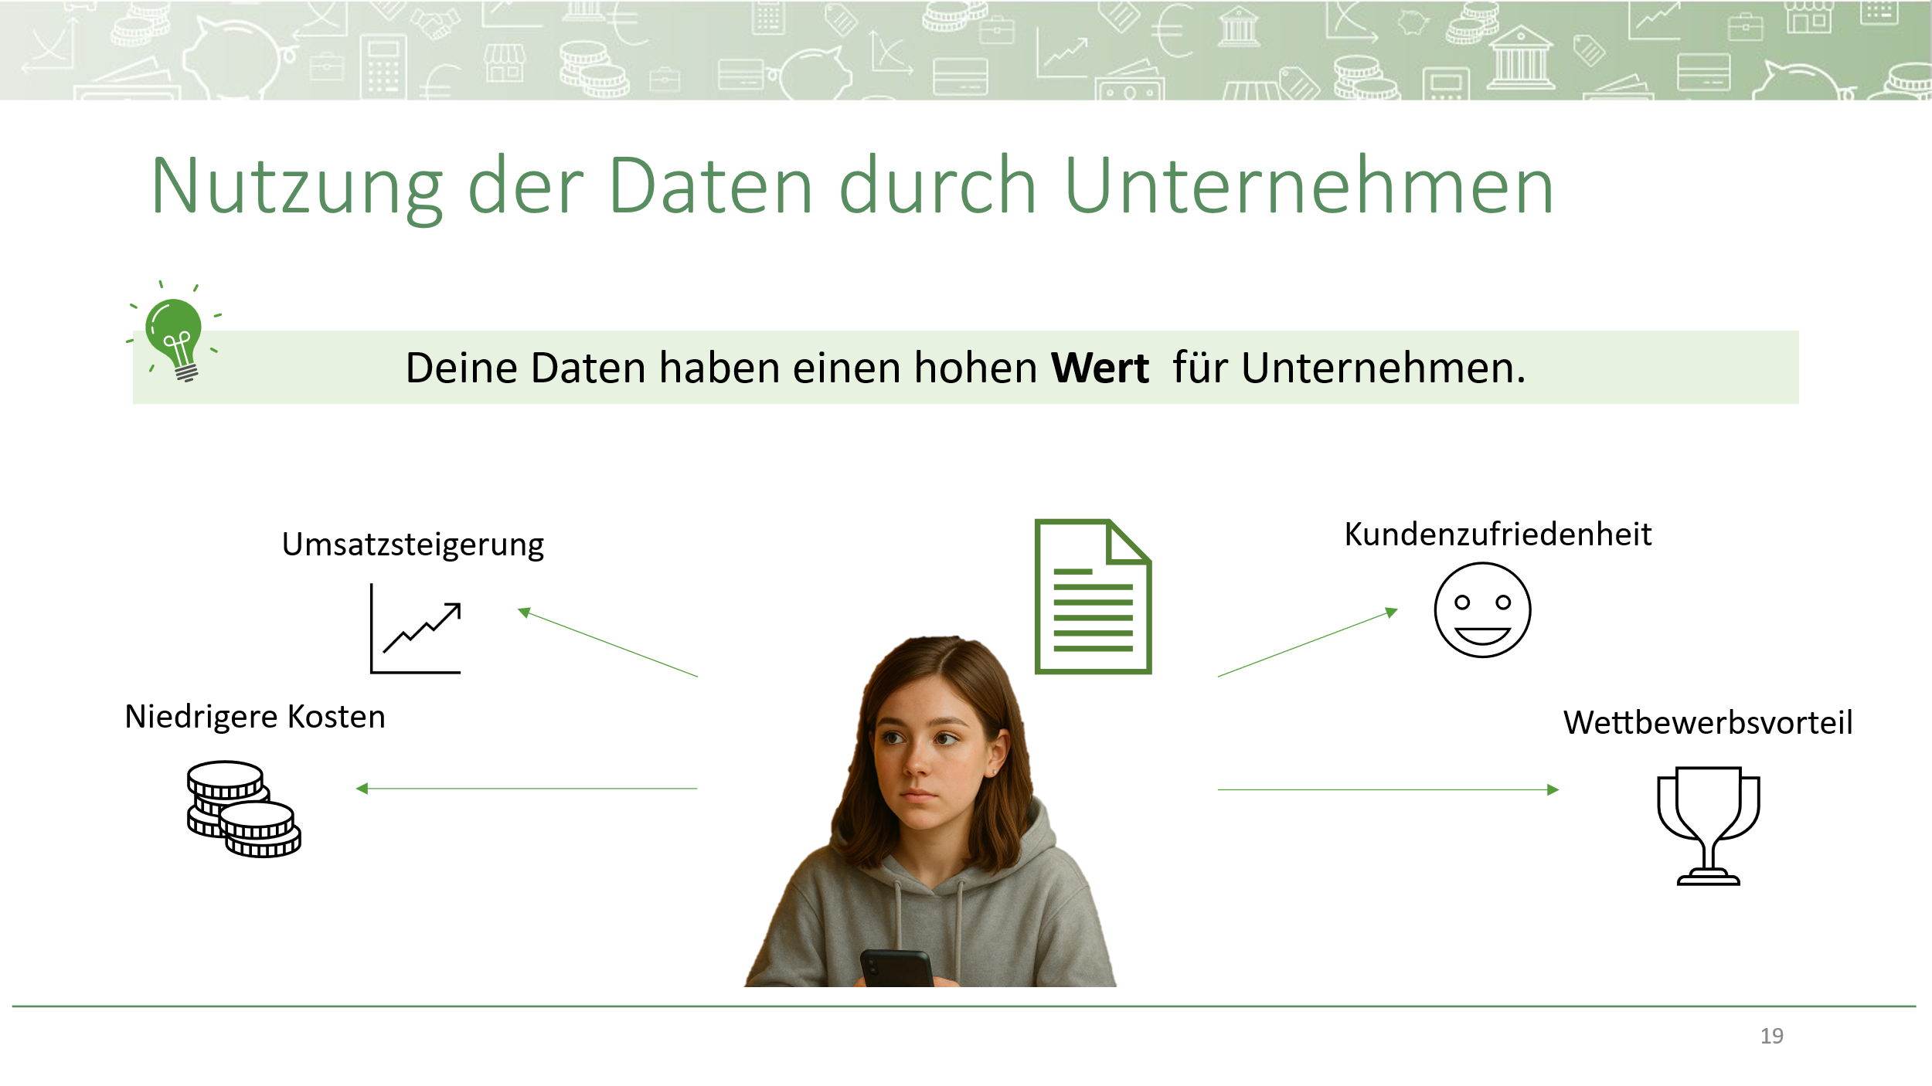
Personenbezogene Daten sind für Unternehmen besonders wertvoll. Der Wert ergibt sich aus vier wesentlichen Aspekten:
Die Nutzung von Kundendaten ermöglicht Unternehmen eine Umsatzsteigerung, da sie ihre Produkte und Dienstleistungen gezielter anbieten können. Gleichzeitig können sie durch effiziente Datennutzung ihre Kosten senken. Die Analyse von Kundendaten hilft außerdem dabei, die Kundenzufriedenheit zu verbessern, da Unternehmen besser auf Kundenbedürfnisse eingehen können. All diese Faktoren verschaffen Unternehmen letztlich einen Wettbewerbsvorteil gegenüber ihrer Mitbewerber.

PPT
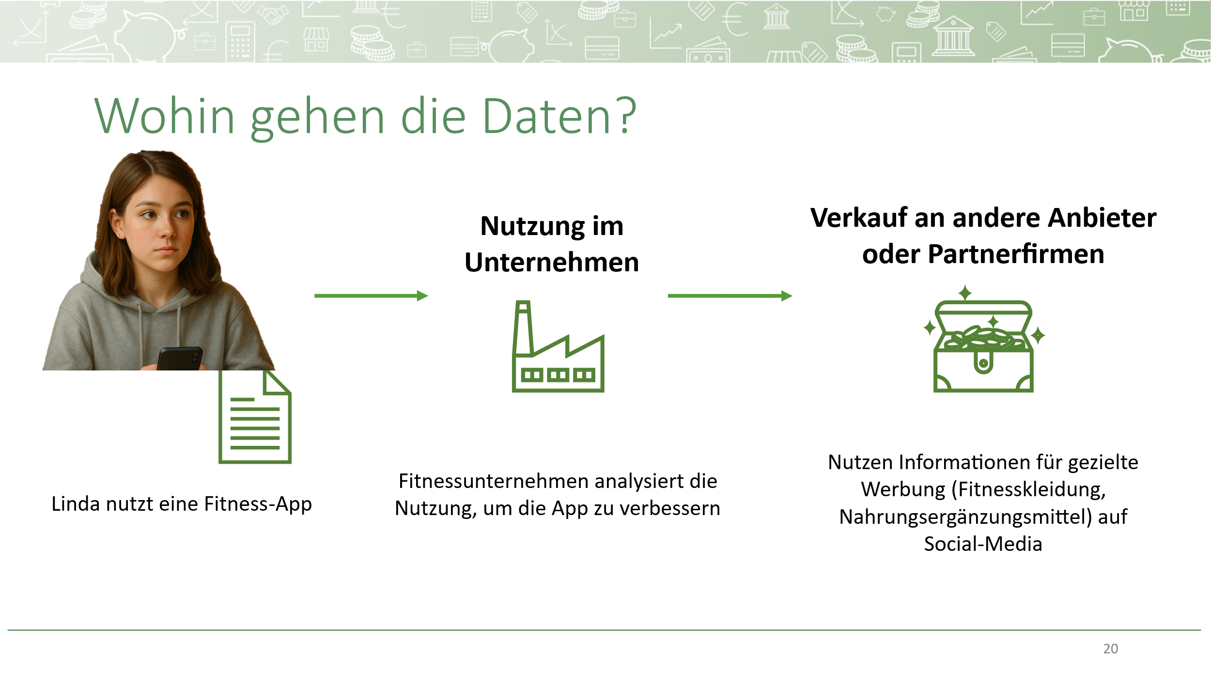
- Nutzung im Unternehmen: Daten werden intern verwendet, um das Unternehmen besser auf die Bedürfnisse der Kunden auszurichten oder um gezielte Werbung und Angebote zu erstellen. Beispielsweise könnten die Informationen über das Kaufverhalten genutzt werden, um Produkte besser zu bewerben oder neue Produkte zu entwickeln.
- Verkauf an Dritte: Unternehmen verkaufen oder teilen oft Daten mit anderen Unternehmen, wie Drittanbietern oder sogenannten Datenbrokern. Diese Daten können dann für Marketing, Analysen oder den Wiederverkauf genutzt werden. Datenbroker sammeln Informationen über Personen aus verschiedenen Quellen, erstellen Profile und verkaufen diese, meist ohne, dass die betroffenen Personen davon wissen.
Hintergrundinformation für die Lehrperson: SchülerInnen sollten verstehen, dass ihre Daten, wenn sie online oder in Geschäften erfasst werden, oft nicht nur für den ursprünglichen Zweck genutzt, sondern auch weitergegeben oder verkauft werden können. Diese Weitergabe kann Auswirkungen auf die Privatsphäre und den Datenschutz haben. Im Zusammenhang mit der DSGVO (Datenschutz-Grundverordnung) ist es wichtig, dass Schüler:innen lernen, ihre eigenen Daten zu schützen und sich darüber bewusst zu sein, wer ihre Daten möglicherweise verwendet.
Das dient der Überleitung zur nächsten ChatGPT-Frage.

PPT
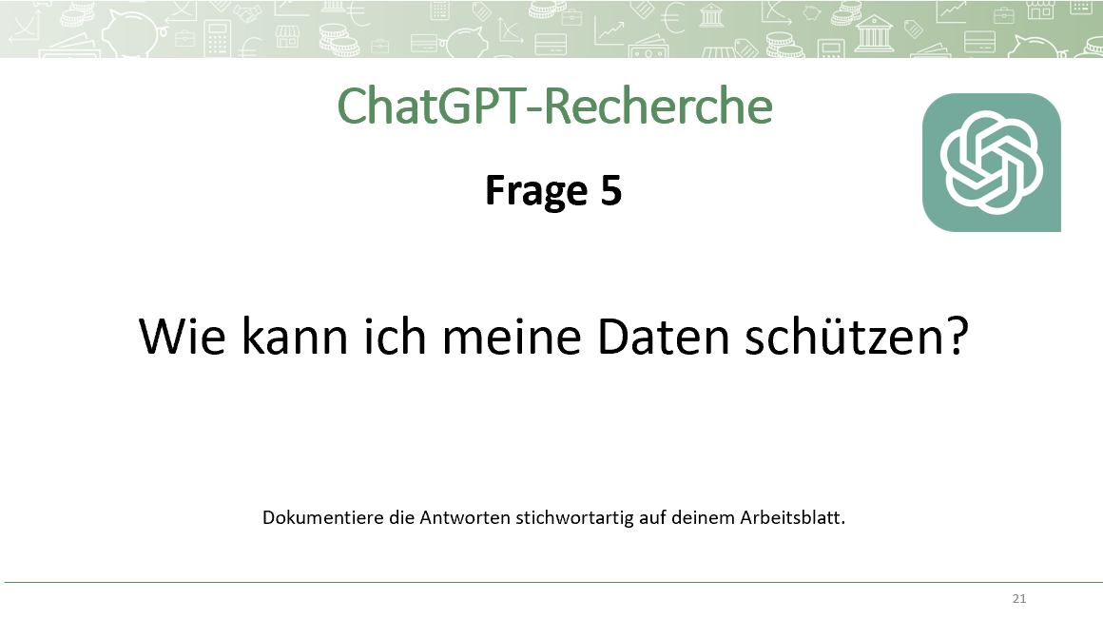

Tipps für Datenschutz
Arbeitsanweisung
- Die Schüler:innen erarbeiten konkrete Tipps zum Thema Datenschutz in Kleingruppen (erst ohne, dann mit ChatGPT)
- Die Tipps werden auf Kärtchen notiert, an der Tafel befestigt und gemeinsam geclustert.
- Ergänzung fehlender Inhalte mit PPT.
- Die Datenschutzmaßnahmen werden mittels Leitfragen reflektiert.
Die Schüler:innen bilden Kleingruppen und überlegen, welche konkreten Tipps sie zum Thema Datenschutz umsetzen bzw. beachten möchten. Im ersten Schritt überlegen, die Schüler:innen selbstständig Tipps. Anschließend können ergänzende Tipps via ChatGPT recherchiert werden.
Jede Gruppe notiert die Tipps auf Kärtchen, die von der Lehrkraft ausgeteilt werden.
Die Kärtchen werden an der Tafel angebracht und gemeinsam geclustert (z.B. technische Umsetzung, Verhaltensregeln, …).
Fehlende Inhalte werden durch die PPT ergänzt.

Leitfragen
- Welche Schutzmaßnahmen setzt ihr bereits um? Warum?
- Welche Schutzmaßnahmen waren neu bzw. überraschend für euch?
- Welche Herausforderungen könnten in der Umsetzung entstehen?

PPT
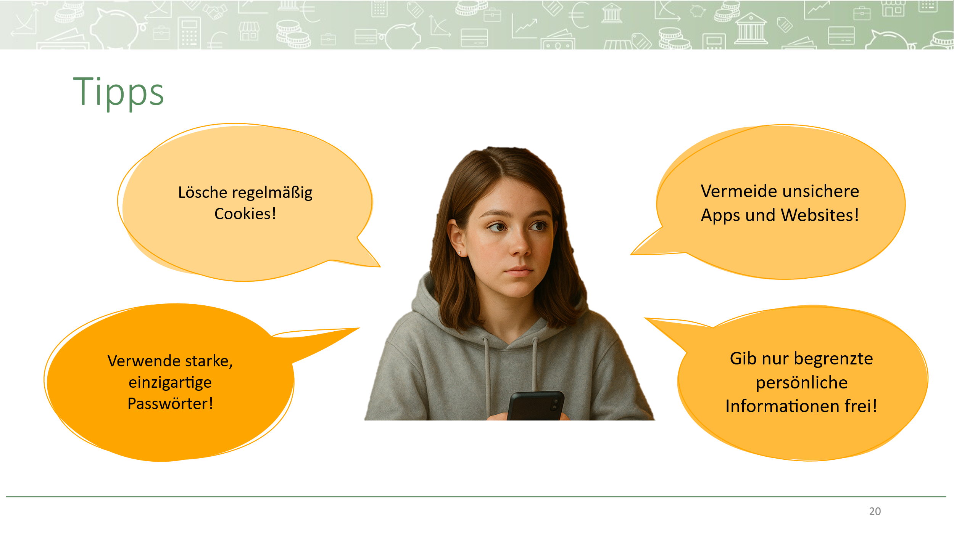
Die Tipps auf der Folie dienen als Ergänzung zu den Schüler:innen-Beiträgen.
- Cookies regelmäßig löschen: Cookies speichern Informationen über das Surf-Verhalten. Durch regelmäßiges Löschen wird die Nachverfolgung durch Websites erschwert.
PPT
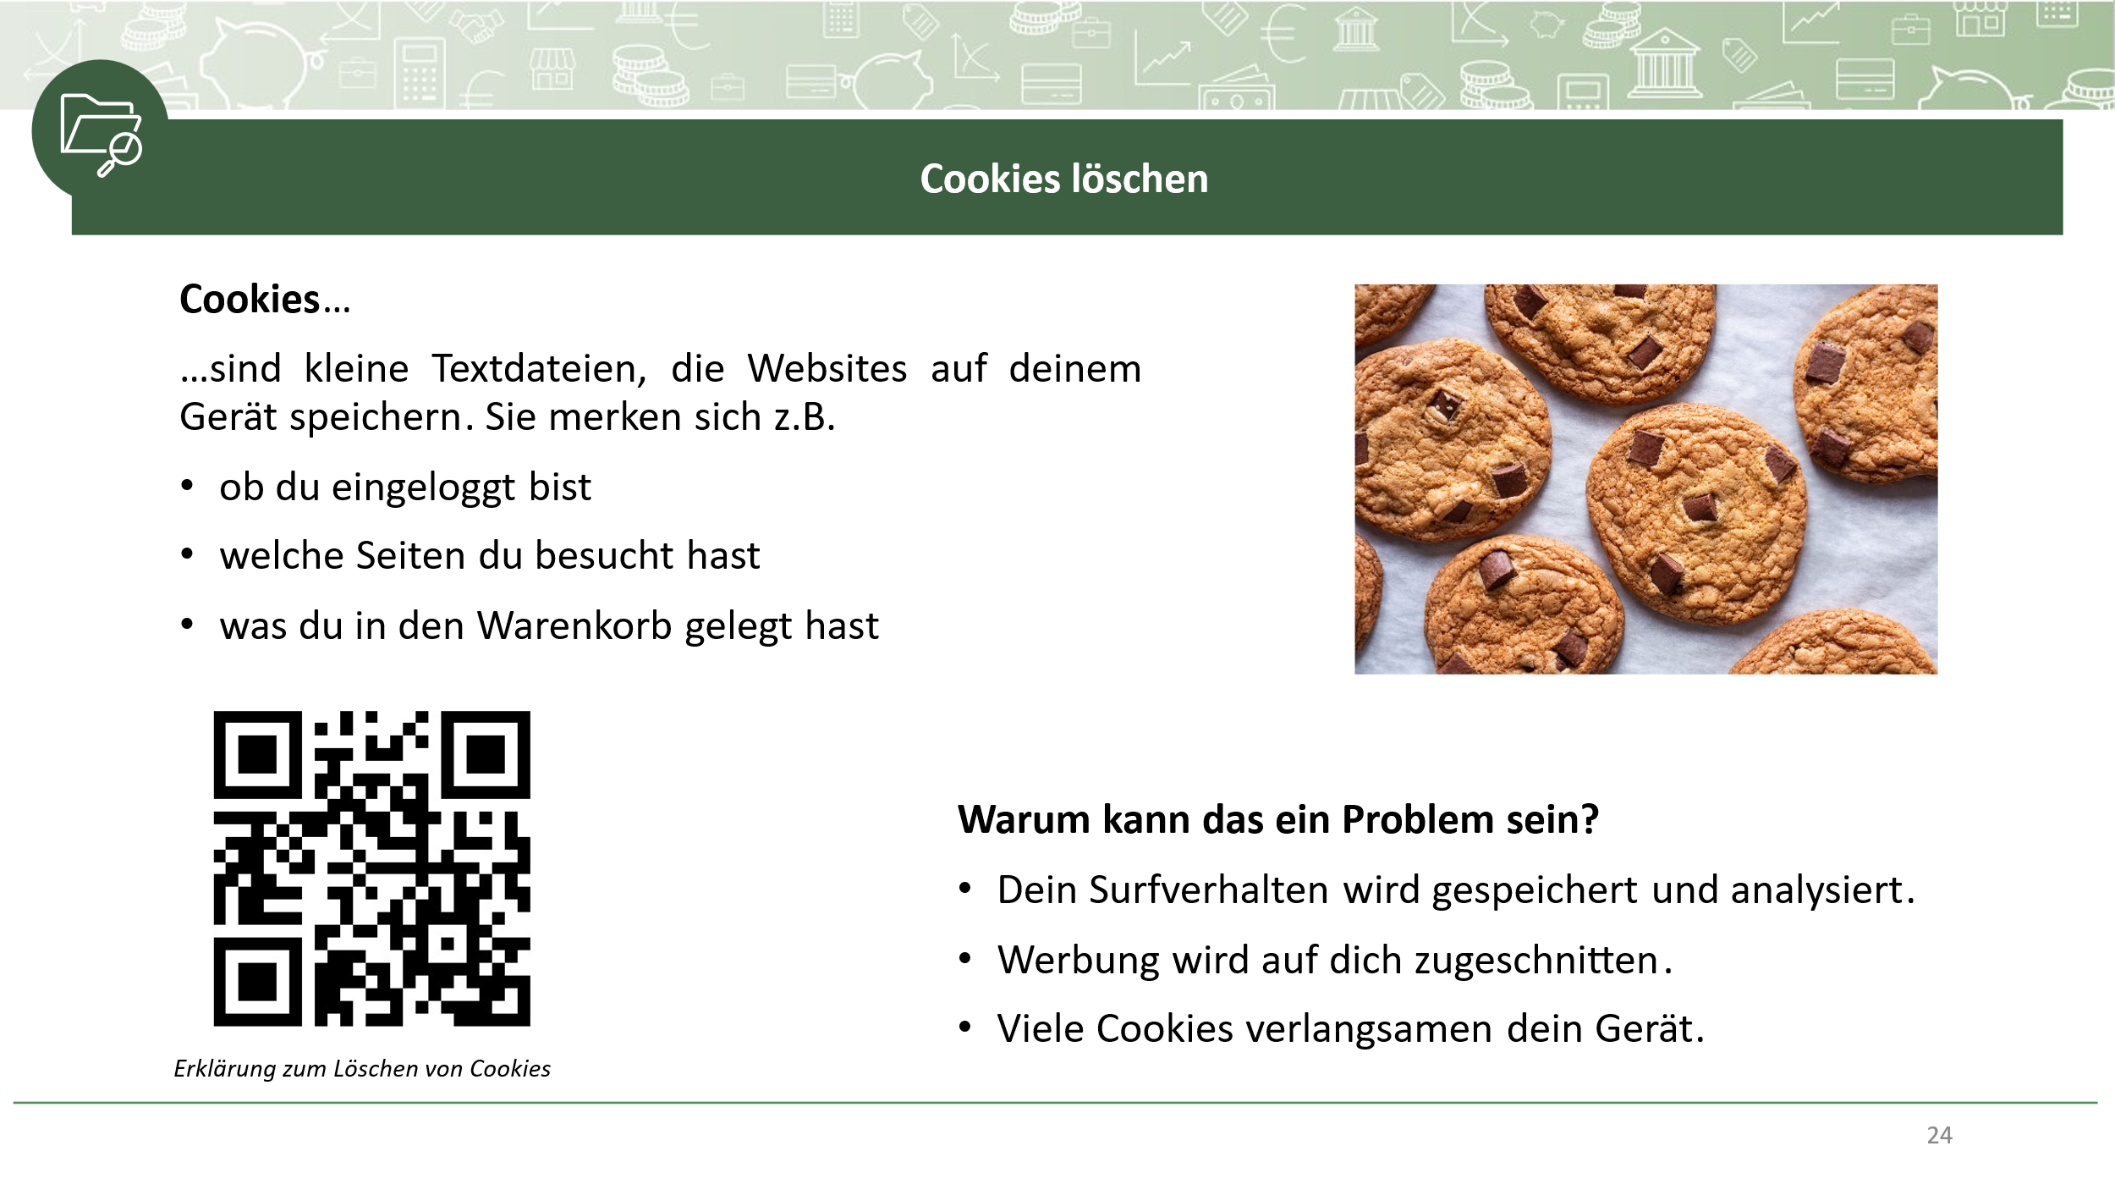
- Unsichere Apps und Websites vermeiden: Apps mit übermäßigen Berechtigungen können ein Risiko darstellen.
- Starke und einzigartige Passwörter verwenden: Ein starkes Passwort enthält mindesten 12 Zeichen und kombiniert Groß- und Kleinbuchstaben, Zahlen und Sonderzeichen. Es sollte nicht leicht zu erraten sein (z.B. kein Geburtsdatum, Name oder Haustier). Für verschiedene Anwendungen und Dienste sollten unterschiedliche Passwörter verwendet werden.
Auf der Seite www.wiesicheristmeinpasswort.de können Passwörter überprüft werden.
PPT
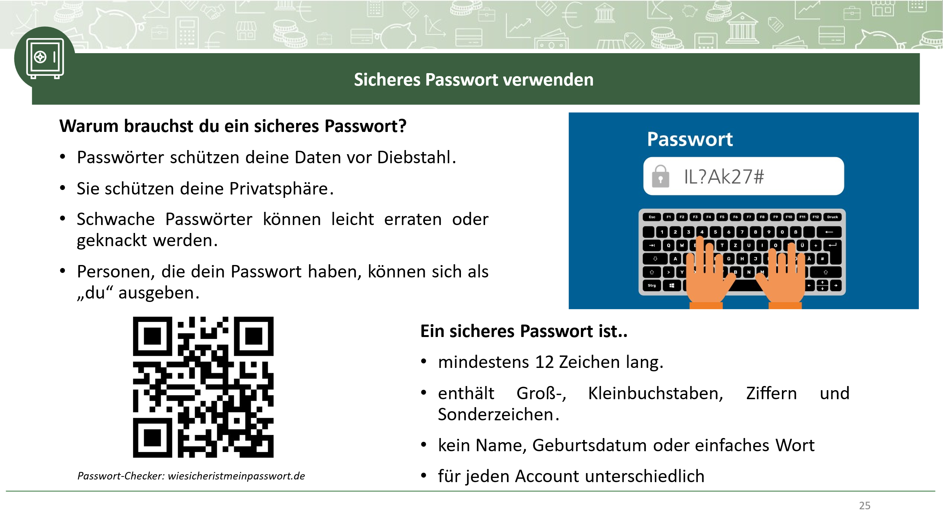
- Begrenzte Freigabe persönlicher Informationen: Schüler:innen sollen sich bewusst machen, welche Informationen sie online freiwillig angeben (z.B. in sozialen Netzwerken, bei Anmeldungen zu neuen Websites, bei Gewinnspielen oder durch den „Like“ eines Reels/Videos/…).
Hier sind weitere Tipps für den Datenschutz, die ergänzend zur Grafik verwendet werden können:
- App-Berechtigungen überprüfen: Nur den Apps Zugriff auf persönliche Daten erlauben, die es wirklich benötigen.
- Updates installieren: Software, Apps und Betriebssysteme immer aktuell halten, um Sicherheitslücken zu schließen.
- Öffentliche WLANs vermeiden: In öffentlichen Netzwerken keine sensiblen Daten wie Passwörter eingeben, da diese leicht abgefangen werden können.
- Zwei-Faktor-Authentifizierung verwenden: Für zusätzlichen Schutz beim Einloggen eine zweite Sicherheitsstufe aktivieren.

Druckvorlagen

Arbeitsblatt „Wert von Daten“
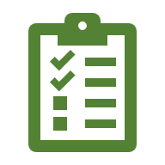
Aufgabe: ChatGPT-Recherche
- Beantworte die folgenden Fragen zuerst selbst mit deiner Sitznachbarin oder deinem Sitznachbarn. Schreibt eure Antworten ins Textfeld.
- Nutze danach ChatGPT, um die Fragen zu beantworten. Schreibe die Antworten in einer anderen Farbe ins Textfeld.

Frage 1) Wer hat/nutzt meine Daten?

Frage 2) Welche Daten werden genutzt?

Frage 3) Wie kommen die Unternehmen zu meinen Daten?

Frage 4) Wofür nutzen Unternehmen meine Daten und wohin gehen meine Daten?

Frage 5) Wie kann ich meine Daten schützen?

Lösungsvorschlag zum Arbeitsblatt
Frage 1) Wer hat/nutzt meine Daten?
Unternehmen, Datenbroker, Staatliche Einrichtungen, Versicherungen und Banken, Forschung und Wissenschaft, Cyberkriminelle und Hacker
Frage 2) Welche Daten werden genutzt?
Persönliche Daten, demografische Daten, Verhaltensdaten, Standortdaten, Kommunikationsdaten, Transaktionsdaten, Gesundheitsdaten, Soziale Interaktionen und Netzwerke, Cookies und Tracking-Daten
Frage 3) Wie kommen die Unternehmen zu meinen Daten?
Gewollte Weitergabe von Daten:
Unternehmen erhalten deine Daten, durch Anmeldungen oder Registrierungen auf Plattformen oder in Apps, durch die Zustimmung zu Datenschutzrichtlinien und AGBs, durch öffentlich zugängliche Inhalte in Social Media, durch die Teilnahme an Gewinnspielen oder Umfragen oder Bonusprogramme in Supermärkten.
Ungewollte Weitergabe von Daten:
Unternehmen erhalten deine Daten ohne dein bewusstes Einverständnis oder durch Sicherheitslücken. Beispiele: Cookies und Web-Tracking, Datenkauf von Drittanbietern, Apps mit übermäßigen Berechtigungen, Phishing
Frage 4) Wofür nutzen Unternehmen meine Daten und wohin gehen meine Daten?
Unternehmen nutzen Daten, um personalisierte Werbung zu schalten, Kundenerfahrungen zu optimieren, Produkte und Dienstleistungen zu entwickeln oder Effizienz und/oder Produktivität zu verbessern. Das bedeutet die Daten bleiben entweder im Unternehmen und Werden von diesem selbst genutzt oder die Daten werden an Drittanbieter, Partnerfirmen oder Datenbroker verkauft, um zusätzliche Einnahmen zu generieren.
Frage 5) Wie kann ich meine Daten schützen?
Zu beachten:
- Starke und einzigartige Passwörter verwenden
- Unsichere Apps und Websites vermeiden
- Cookies regelmäßig löschen
- Begrenzte Freigabe von persönlichen Informationen
Außerdem gibt es innerhalb der EU die Datenschutzgrundverordnung zum Schutz von personenbezogenen Daten. Die DSVGO priorisiert den Schutz der Privatsphäre von Bürger:innen, indem Nutzer:innen mehr Kontrolle über ihre eigenen Daten haben sollen und dafür einheitliche Regelungen in ganz Europa eingeführt wurden.

Anhang

Impressum
Institut für Wirtschaftspädagogik
WIRTSCHAFTSUNIVERSITÄT Wien
E-Mail: wipaed@wu.ac.at

Anmerkung zum Zitieren:
Dieses Material steht unter einer CC BY NC SA 4.0 Lizenz.
Bei einer Weiterverwendung sollen folgende Angaben gemacht werden:
Fuhrmann/Degasperi/Senk/Winter (2025) Lernstrecke 2: Wert von Daten
CC BY NC SA 4.0 Alle Bilder sowie andere Medien (z.B. Videos) sind von der Lizenz ausgenommen.

